

USCS – Universidade Municipal de São Caetano do Sul Curso: Análise e Desenvolvimento de Sistemas

PE / PIM
Projeto de Extensão Projeto Integrado Multidisciplinar
LEADSYNC - Sistemas logísticos e financeiros

Nome dos Integrantes do Grupo:

Gregory Barros Andrade | 3167075
Guilherme Dias dos Santos | 8174952
Kaike Padilha Gaviolli | 8179653
Lucas Pereira dos Santos | 8093423
Pietro Dias da Silva | 8179438
Vinicius Novais Castilho | 8179326

São Caetano do Sul 2026

SUMÁRIO

1. Descrição do Problema 9
2. Objetivos de Negócio da Solução 13
3. Ideação do Produto 15
4. Prototipação do Software 19
4.1. Protótipo de Baixa Fidelidade 19
4.2 Protótipo de média fidelidade 21
5. Tecnologias Candidatas 27
5.1 Plataforma de Ambiente Operacional 27
5.2 Linguagens de Programação e Tecnologia de Banco de Dados 28
5.3 Ferramentas e Ambiente para Desenvolvimento e Testes do Software 29
6. Desenho e Especificações do Software 30
6.1 Requisitos do Sistema 30
6.1.2 Requisitos Não Funcionais 32
6.1.2.2 Requisitos de Processo 32
6.1.2.3 Requisitos de Acesso 32
6.1.2.4 Requisitos de Desempenho 32
6.2 Arquitetura do Sistema e Componentes do Software 33
6.2.1 Diagrama de Containers 34
6.2.2 Diagrama de Componentes 35
6.2.3 Diagrama de Implementação 36
6.3 Especificação dos casos de uso 37
6.3.1 Documentos de casos de uso 38
6.4. Proposta de Banco de Dados 71
CONCLUSÃO 73
REFERÊNCIAS 74
APÊNDICE A – Cronograma do Projeto 75
APÊNDICE B - Relatório de Participação Individual 77
APÊNDICE C – Evidências da Pesquisa de Campo 78
APÊNDICE D - Scripts de Criação do Banco de Dados 79

LISTA DE FIGURAS
Figura 1 - Duplo Diamante ou Double Diamond 8
Figura 2 – Canvas do Projeto 9
Figura 3 - Mapa de Empatia da Amavi 13
Figura 4 - Protótipo de baixa fidelidade 16
Figura 5 - Protótipo de baixa fidelidade 17
Figura 6 - Protótipo de média fidelidade 18
Figura 7 – Modelagem do banco de dados 22
Figura 8 - Diagrama de Contexto 25
Figura 9 – Diagrama de Casos de Uso 26
Figura 10 – Quadro Kanban das Sprints do Projeto 37

LISTA DE QUADROS
Quadro 1 – Cronograma de Atividades do Projeto 36
Quadro 2 – Lista de Papeis de Responsabilidades da Equipe do Projeto 38
Quadro 3 – Requisitos Funcionais 23
Quadro 4 – Especificação Casos de Uso 1 27
Quadro 5 – Especificação Casos de Uso 2 29
Quadro 6 – Especificação Casos de Uso 3 31

Desenvolvimento de Software: LEADSYNC - Sistemas logísticos e financeiros

RESUMO

Gregory Andrade Barros, Guilherme Dias Dos Santos, Kaike Gavioli, Lucas Pereira Dos Santos, Pietro Dias, Vinicius Novais Castilho.

A empresa LEADSYNC, especializada em inteligência e tecnologia, alia gestão logística e financeira para oferecer soluções inovadoras aos seus clientes. Neste projeto, o foco está na empresa de moda feminina Amavi, buscando potencializar sua estrutura com o objetivo de ampliar, organizar e melhorar diversos aspectos, aumentando sua visibilidade no mercado. O desenvolvimento proposto é de um site com duas frentes principais: uma voltada para o cliente final e outra para a administração. O administrador terá controle completo do banco de dados, podendo gerenciar produtos, valores, descontos e adicionar novos itens. Além disso, o site incluirá um controle financeiro integrado, que acompanhará os valores recebidos, despesas e lucratividade por período, complementado por um sistema de controle de estoque. As informações serão apresentadas em uma dashboard intuitiva e informativa. Para os clientes, o site oferecerá um design atrativo, facilidade de navegação e programas de fidelidade baseados em cupons. Estes permitirão que o cliente indique amigos, proporcionando vantagens como descontos ou cashback em compras futuras. Também contará com ferramentas de comunicação automatizadas para envio de e-mails, mensagens via WhatsApp e anúncios personalizados. Com a coleta de dados e a implementação desse projeto, o objetivo é consolidar a marca Amavi no ramo de moda feminina, atendendo às expectativas de suas representantes e impulsionando seu sucesso no mercado.

Palavras-Chave: Moda Feminina 1. Inteligência de Negócio 2. Gestão Financeira 3. Dashboard 4. Fidelização de Clientes 5.

ABSTRACT
LEADSYNC, a company specializing in intelligence and technology, combines logistical and financial management to offer innovative solutions to its clients. In this project, the focus is on the women's fashion company Amavi, aiming to enhance its structure with the goal of expanding, organizing, and improving various aspects, increasing its visibility in the market. The proposed development consists of a website with two main fronts: one aimed at the end customer and another for administration. The administrator will have full control over the database, allowing the management of products, prices, discounts, and the addition of new items. Additionally, the website will include an integrated financial control system to track received payments, expenses, and profitability over time, complemented by an inventory management system. The information will be presented in an intuitive and informative dashboard. For customers, the website will offer an attractive design, ease of navigation, and loyalty programs based on coupons. These will allow customers to refer friends, granting them benefits such as discounts or cashback on future purchases. It will also feature automated communication tools for sending emails, WhatsApp messages, and personalized ads. With data collection and the implementation of this project, the goal is to strengthen the Amavi brand in the women's fashion sector, meeting the expectations of its representatives and driving its success in the market.

Keywords: Women's Fashion 1. Business Intelligence 2. Financial Management 3. Dashboard 4. Customer Loyalty 5

1 Projeto Integrado Multidisciplinar do curso de Tecnologia em Análise e Desenvolvimento de Sistemas, Universidade Municipal de São Caetano do Sul, 2025.
2 Estudantes no curso de Tecnologia em Análise e Desenvolvimento de Sistemas da USCS. E-mail: lucas.santos18@uscsonline.com.br.; pietro.silva1@uscsonline.com.br; guilherme.santos12@uscsonline.com.br; gabriel.oliveira16@uscsonline.com.br; kaike.gavioli@uscsonline.com.br; gregory.andrade@uscsonline.com.br.

INTRODUÇÃO

Este relatório apresenta o desenvolvimento do sistema LEADSYNC, uma solução tecnológica web voltada para atender às necessidades de microempreendedores do setor de moda feminina inclusiva. A proposta surgiu a partir da observação das dificuldades enfrentadas por pequenos negócios que ainda operam de forma manual e informal, como é o caso da loja Amavi, cuja atuação é marcada por uma gestão baseada exclusivamente em redes sociais, aplicativos de mensagens e planilhas simples, sem qualquer ferramenta dedicada à organização das operações comerciais. Segundo o Sebrae (2023), o mercado da moda no Brasil é altamente competitivo e exige estratégias digitais consistentes para ampliar a visibilidade das marcas e garantir sua sustentabilidade. Diante desse cenário, foi concebido um sistema web que centraliza e otimiza processos fundamentais do negócio, estruturado em duas frentes principais: uma voltada ao cliente final e outra à administração da loja. Para o cliente, a plataforma oferece uma vitrine virtual com informações completas sobre produtos — incluindo tamanho, cor, disponibilidade em estoque e imagens —, navegação intuitiva, carrinho de compras, finalização de pedido e um programa de fidelidade baseado em cupons de desconto e cashback, que permite ao usuário indicar amigos e acumular benefícios em compras futuras. Para a administradora, o sistema disponibiliza um painel completo de gestão, com controle de cadastro e edição de produtos, gerenciamento de estoque em tempo real, acompanhamento de pedidos e entregas, módulo financeiro com registro de receitas, despesas e lucratividade por período, além de um dashboard com indicadores estratégicos do negócio. A plataforma também conta com ferramentas de comunicação automatizadas, integrando envio de notificações via WhatsApp, campanhas por e-mail e publicações nas redes sociais, permitindo que a loja amplie seu alcance e fortaleça o relacionamento com suas clientes de forma prática e centralizada. Ao longo do processo de desenvolvimento, foram realizadas etapas estruturadas de pesquisa e concepção, incluindo levantamento do problema, entrevistas com as empreendedoras da Amavi, mapeamento das necessidades dos usuários por meio do mapa de empatia, definição de personas, elaboração do Canvas do Projeto e prototipação das páginas web em níveis de baixa e média fidelidade. Em seguida, foram definidas as tecnologias utilizadas na construção da solução — React no front-end, PHP e Python no back-end, e MySQL com MongoDB na camada de dados —, com base em critérios de desempenho, viabilidade técnica e adequação ao contexto do projeto. A arquitetura do sistema foi documentada por meio de diagramas UML, compreendendo o Diagrama de Contexto, o Diagrama de Containers, o Diagrama de Componentes e o Diagrama de Implementação, além da modelagem Entidade-Relacionamento (MER) que estrutura a base de dados da plataforma. O levantamento e a especificação de requisitos funcionais e não funcionais, bem como a documentação dos casos de uso, complementam a modelagem da solução e orientam sua implementação. Este relatório está organizado em seções que conduzem o leitor desde a contextualização do problema até as definições técnicas da solução proposta. A seção 1 apresenta a descrição do problema enfrentado pela loja Amavi e os objetivos de negócio que nortearam o projeto. A seção 2 detalha o processo de ideação, com a aplicação da metodologia Double Diamond e a construção do Canvas do Projeto, que sintetiza as principais decisões estratégicas. A seção 3 traz o diagnóstico aprofundado da situação atual do negócio, com base no mapa de empatia elaborado a partir das entrevistas realizadas com as empreendedoras, e apresenta os perfis de usuários e personas definidos para orientar o desenvolvimento. A seção 4 expõe os protótipos desenvolvidos, desde os esboços de baixa fidelidade até as representações de média fidelidade, que ilustram o fluxo de navegação e a identidade visual da plataforma. A seção 5 descreve as tecnologias candidatas pesquisadas e selecionadas para o desenvolvimento, justificando as escolhas com base nas necessidades técnicas e na viabilidade do projeto. A seção 6 apresenta a documentação de engenharia de software, contemplando o levantamento de requisitos funcionais e não funcionais, a arquitetura do sistema por meio dos diagramas UML e a especificação completa dos casos de uso. A seção 7 detalha a proposta de banco de dados, com a Modelagem Entidade-Relacionamento que estrutura as entidades, atributos e relacionamentos da solução. Por fim, a Conclusão sintetiza os aprendizados obtidos ao longo do projeto, avalia os resultados alcançados e aponta os próximos passos para a evolução e consolidação do sistema LEADSYNC como ferramenta de apoio à profissionalização e ao crescimento de negócios de moda feminina inclusiva.

Descrição do Problema

O projeto propõe o desenvolvimento de um sistema web voltado para microempreendedores que atuam no segmento de moda feminina inclusiva. O principal é oferecer uma plataforma que une gestão de vendas, controle de estoque, administração financeira alinhados ao marketing digital, a fim de atender às necessidades específicas de pequenos negócios que ainda operam de forma manual.
Conforme destaca Ação Web (2022), um dos maiores desafios de uma loja virtual de roupas é manter o controle de estoque e garantir clareza na apresentação dos produtos. A ideia surgiu da observação das dificuldades enfrentadas pela loja Amavi, um pequeno negócio que comercializa roupas femininas voltadas à valorização de corpos reais, e que atualmente realiza todas as suas operações de maneira informal e manual, por meio do Instagram, WhatsApp e planilhas simples. O controle de vendas é limitado, a divulgação é restrita ao círculo social da empreendedora, e não há um sistema que possibilite uma visão mais estratégica sobre o negócio. Além disso, o feedback dos clientes aponta para a necessidade de maior clareza na apresentação dos produtos, com informações completas sobre tamanho, cores e estoque disponível.

Figura 1 - Double Diamond
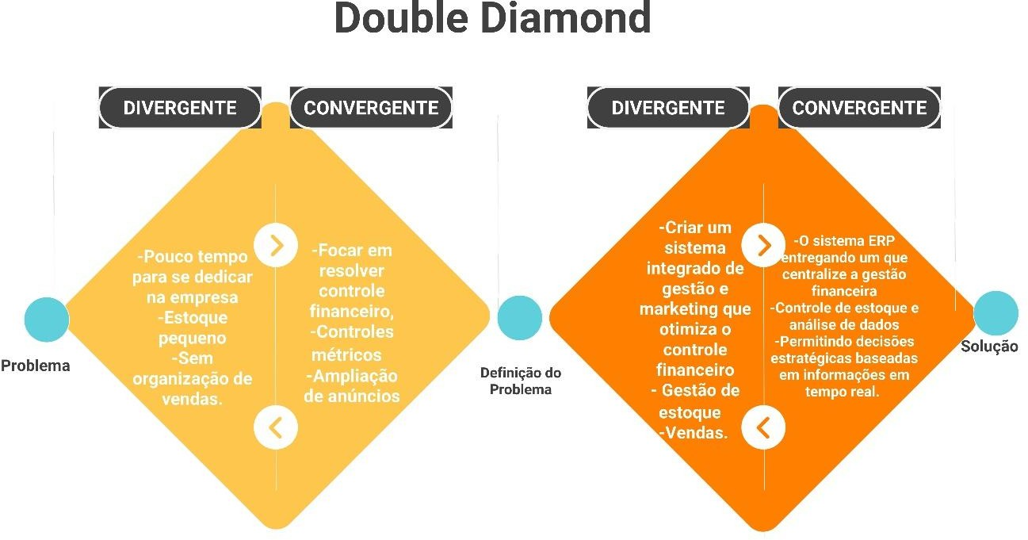
Fonte: Autoria própria (2025)

O sistema será inicialmente desenvolvido para a loja Amavi, gerida por duas empreendedoras, com o objetivo de atender tanto às necessidades das administradoras quanto das clientes. O público final são mulheres interessadas em moda inclusiva, com potencial expansão futura para o público masculino.

A figura abaixo, ilustra como está o planejamento do projeto até o momento, e ilustra a ideia de como será desenvolvido o sistema e suas finalidades e exigências.

Figura 2 – Canvas do Projeto
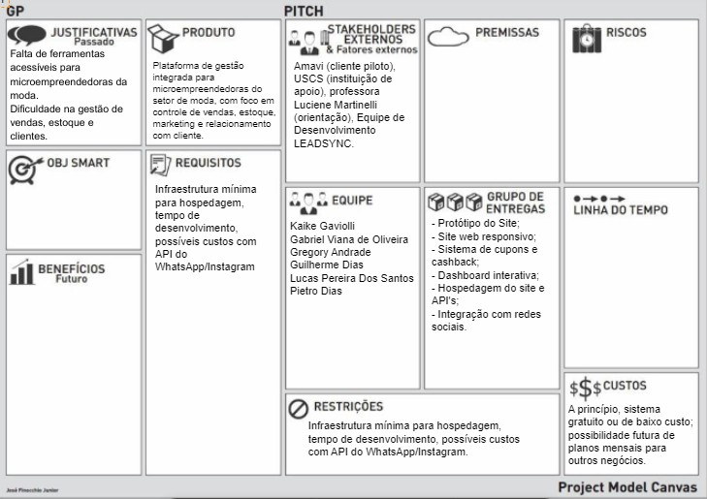
Fonte: Autoria própria (2025)

5W2H
A ferramenta 5W2H permite estruturar o problema e a solução proposta de forma objetiva, respondendo às sete perguntas fundamentais do projeto LEADSYNC:
O QUÊ? (What) — O que será feito?
Será desenvolvido um sistema web integrado denominado LEADSYNC, estruturado em duas frentes principais: um painel administrativo para gestão de produtos, estoque, vendas, controle financeiro e marketing; e uma vitrine virtual para os clientes, com catálogo de produtos, carrinho de compras, finalização de pedidos e programa de fidelidade baseado em cupons de desconto e cashback.
POR QUÊ? (Why) — Por que será feito?
A loja Amavi opera de forma totalmente manual e descentralizada, utilizando Instagram, WhatsApp e planilhas simples sem qualquer integração entre as informações. Essa situação gera perda de oportunidades de venda, erros no controle de estoque, ausência de visão financeira estratégica e limitação do crescimento da marca. O sistema visa eliminar essas deficiências e profissionalizar a gestão do negócio.
QUEM? (Who) — Quem fará?
O desenvolvimento será realizado pela equipe LEADSYNC, composta pelos estudantes Gregory Barros Andrade, Guilherme Dias dos Santos, Kaike Padilha Gaviolli, Lucas Pereira dos Santos, Pietro Dias da Silva e Vinicius Novais Castilho, do curso de Análise e Desenvolvimento de Sistemas da USCS. As empreendedoras da loja Amavi atuarão como stakeholders principais, fornecendo requisitos e validando a solução.
ONDE? (Where) — Onde será feito?
O desenvolvimento ocorrerá remotamente pela equipe, com base na USCS — São Caetano do Sul/SP. O sistema será hospedado em ambiente de nuvem, acessível via navegador web tanto em computadores quanto em dispositivos móveis, voltado inicialmente à operação da loja Amavi.
QUANDO? (When) — Quando será feito?
O projeto está sendo desenvolvido ao longo de 2025/2026, conforme o cronograma detalhado no Apêndice A. A primeira versão (MVP) contempla as funcionalidades essenciais de catálogo, pedidos e gestão básica, com evoluções incrementais planejadas em sprints subsequentes.

COMO? (How) — Como será feito?
O sistema será desenvolvido utilizando React no front-end, PHP e Python no back-end, e MySQL com MongoDB na camada de dados. O ambiente de testes será gerenciado com Docker e o desenvolvimento com o VS Code. A metodologia adotada é o Double Diamond, com etapas de pesquisa de campo, entrevistas com a empreendedora, prototipação em baixa e média fidelidade, e documentação técnica por meio de diagramas UML (casos de uso, containers, componentes e implementação).
QUANTO? (How Much) — Quanto custará?
O projeto é desenvolvido sem custos de licenciamento de plataforma, pois utiliza exclusivamente tecnologias open-source (React, PHP, Python, MySQL, MongoDB e Docker). Os custos previstos envolvem a hospedagem em ambiente de nuvem, a ser definida, e as horas de trabalho da equipe acadêmica. Não há previsão de investimento financeiro externo nesta fase do projeto.

Objetivos de Negócio da Solução

O objetivo central deste projeto é desenvolver um sistema integrado de gestão e marketing que não apenas otimize os processos de controle financeiro, gestão de estoque e vendas da loja Amavi, mas que também potencialize seu crescimento por meio de estratégias digitais humanizadas e orientadas às reais necessidades de seus usuários. Para embasar a definição desses objetivos, foi realizada uma pesquisa de campo com a empreendedora responsável pela Amavi, por meio de entrevista semiestruturada conduzida presencialmente em março de 2025, com duração aproximada de 40 minutos. A entrevistada, que atua como proprietária e gestora da marca há cerca de dois anos, respondeu a perguntas abertas sobre a operação do negócio, o relacionamento com clientes, os desafios enfrentados e as expectativas em relação a uma solução tecnológica. Os dados coletados revelaram aspectos fundamentais sobre a operação atual do negócio e as expectativas em relação à solução proposta. A entrevistada demonstrou clareza quanto à missão da marca — oferecer peças de vestuário com tamanhos reais e preços acessíveis — reforçando o compromisso com a diversidade corporal e a inclusão. Ao ser questionada sobre o propósito da Amavi, a empreendedora declarou: "A ideia sempre foi criar uma marca que eu mesma gostaria de comprar. Uma loja que tivesse tamanhos reais, preços honestos e que fizesse a mulher se sentir bem do jeito que ela é." Esse posicionamento está alinhado ao crescimento do segmento de moda inclusiva no Brasil: segundo o Sebrae (2023), microempreendedores do setor de vestuário representam cerca de 68% dos estabelecimentos formais de moda no país, e a demanda por moda plus size tem crescido a uma taxa média de 12% ao ano, impulsionada pela maior representatividade de corpos diversos nas redes sociais e na mídia.
Entre os principais desafios relatados, destacaram-se a limitação de tempo disponível para a gestão do negócio, o pequeno estoque — com cerca de 30 a 50 peças ativas por período — e a ausência de um controle organizado de vendas, situação que já resultou em vendas de itens sem estoque disponível. A empreendedora estimou dedicar entre 2 e 3 horas diárias a tarefas manuais como atendimento via WhatsApp e registro de pedidos em planilhas, restando pouco tempo para estratégia e crescimento. Apontou ainda a necessidade de descrições mais detalhadas dos produtos nas redes sociais: "Elas sempre querem mais fotos, medidas exatas, saber se tem o tamanho delas." Toda a comunicação com as clientes é feita exclusivamente via Instagram e WhatsApp, favorecida pelo relacionamento próximo com um público composto em grande parte por seu círculo social, o que facilita o recebimento de feedbacks, majoritariamente positivos quanto à proposta inclusiva da marca. A pesquisa completa encontra-se documentada no Apêndice C deste relatório.

Com base nesses dados, os objetivos de negócio da solução foram definidos em quatro frentes. Primeiramente, desenvolver uma plataforma intuitiva que integre a gestão financeira, o controle de estoque e as vendas em um único sistema, eliminando a dependência de planilhas manuais. Em segundo lugar, incorporar ferramentas de marketing digital que fortaleçam a presença da marca no ambiente online, com automação de comunicações via WhatsApp, e-mail e redes sociais. Em terceiro lugar, utilizar a inteligência de dados para gerar indicadores estratégicos por meio de um dashboard que apresente informações como lucros, despesas, produtos mais vendidos e desempenho por período. Por fim, proporcionar uma experiência de compra acessível e fidelizadora para as clientes, por meio de um catálogo completo com informações de tamanho e cor, além de um programa de cupons de desconto e cashback por indicação.
Antes da definição da solução, foram analisadas plataformas semelhantes disponíveis no mercado, com o intuito de identificar lacunas e oportunidades de diferenciação. Soluções como Nuvemshop, Bling e Shopify oferecem funcionalidades de e-commerce e gestão de estoque, porém apresentam limitações relevantes para o contexto da Amavi: os planos acessíveis possuem restrições de personalização, as integrações com WhatsApp e Instagram frequentemente exigem contratação de módulos adicionais pagos, e nenhuma dessas plataformas foi concebida com foco em moda feminina inclusiva ou em microempreendedoras com operação informal. Além disso, a curva de aprendizado dessas ferramentas tende a ser elevada para empreendedoras sem experiência técnica.
O sistema LEADSYNC se diferencia ao reunir, em uma única plataforma sem custos de licenciamento, a gestão de produtos e estoque, o controle financeiro, o dashboard estratégico, o programa de fidelidade e as integrações de comunicação, tudo desenvolvido com base nas necessidades reais mapeadas diretamente com a empreendedora.
Os resultados esperados com a implementação da solução incluem a melhoria no controle financeiro e na previsibilidade de caixa, a redução do tempo gasto com tarefas manuais, o aumento da visibilidade da marca no ambiente digital e a elevação da satisfação das clientes por meio de uma experiência de compra mais clara, acessível e fidelizadora. Ao integrar gestão e marketing de forma humanizada, o LEADSYNC contribui para o fortalecimento de negócios locais e para a promoção de um mercado mais inclusivo, onde a tecnologia atua como facilitadora do crescimento sustentável de pequenos empreendimentos.

Ideação do Produto
O sistema web proposto é voltado para microempreendedoras que atuam no segmento de moda feminina inclusiva. Estas profissionais, em sua maioria, realizam a gestão de seus negócios de forma manual, enfrentando dificuldades para manter o controle de vendas, estoque, finanças e ações de marketing. A proposta visa digitalizar esses processos, oferecendo uma plataforma integrada que otimize a gestão e favoreça o crescimento do negócio.
Na jornada do administrador (microempreendedora), ela acessa a plataforma para cadastrar novos produtos, acompanhar a saída de itens do estoque, registrar vendas realizadas (online e offline), visualizar relatórios financeiros e criar estratégias de marketing digital com o auxílio de cupons e integração com redes sociais. Já o cliente final interage com o sistema ao navegar pela loja online, visualizar produtos, aplicar cupons e concluir compras de forma simples, rápida e acessível.
O mapa de empatia a seguir, foi construído a partir de observações, conversas e análises sobre o comportamento da microempreendedora à frente da marca Amavi. Consideramos aspectos como o que ela pensa e sente, ouve, vê, fala e faz, além de suas fraquezas e ganhos. Esse exercício nos ajudou a compreender melhor suas necessidades, motivações e dificuldades no dia a dia do negócio. A partir dessas informações, foi possível projetar a ideação do projeto de forma mais alinhada com seus objetivos, facilitando a definição de funcionalidades que realmente gerem valor para o seu crescimento como empreendedora.

Figura 3 - Mapa de Empatia da Amavi
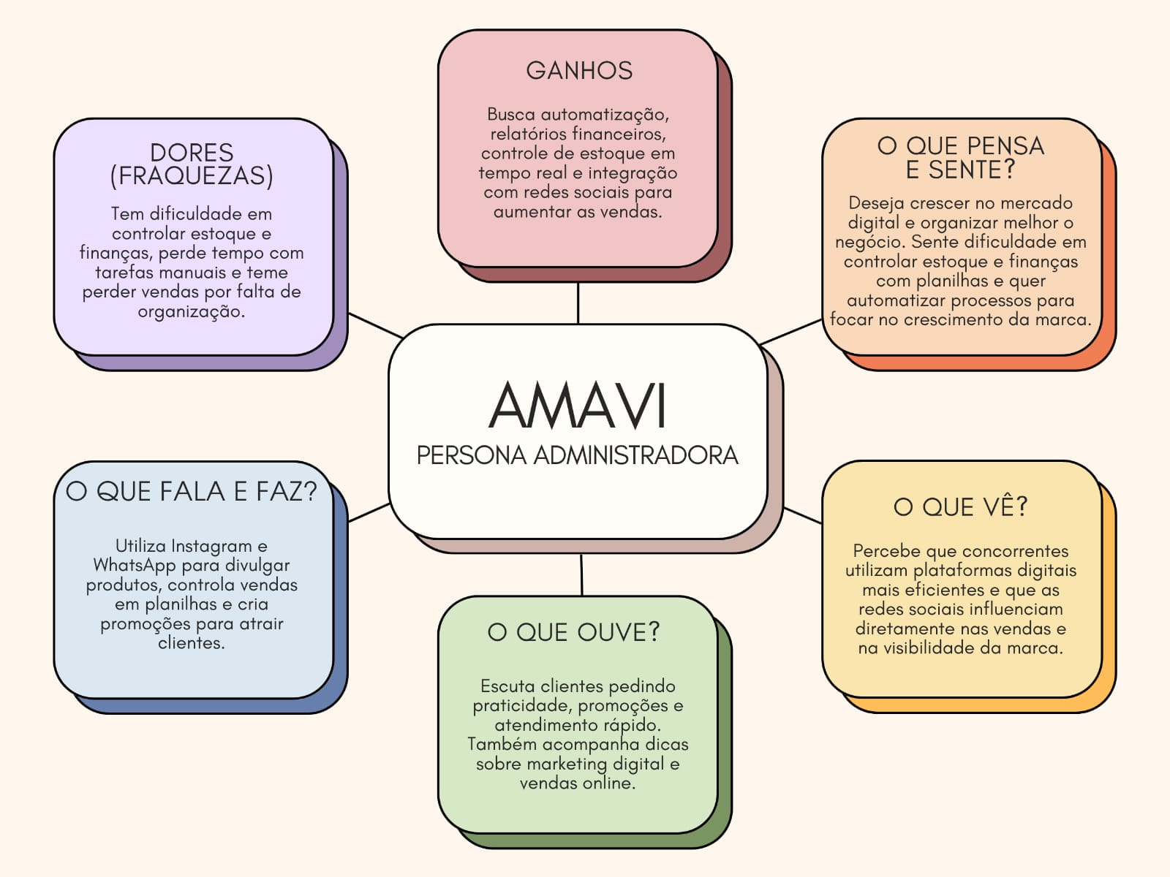
Fonte: Autoria própria (2025)

Figura 4 -Mapa de empatia do Cliente
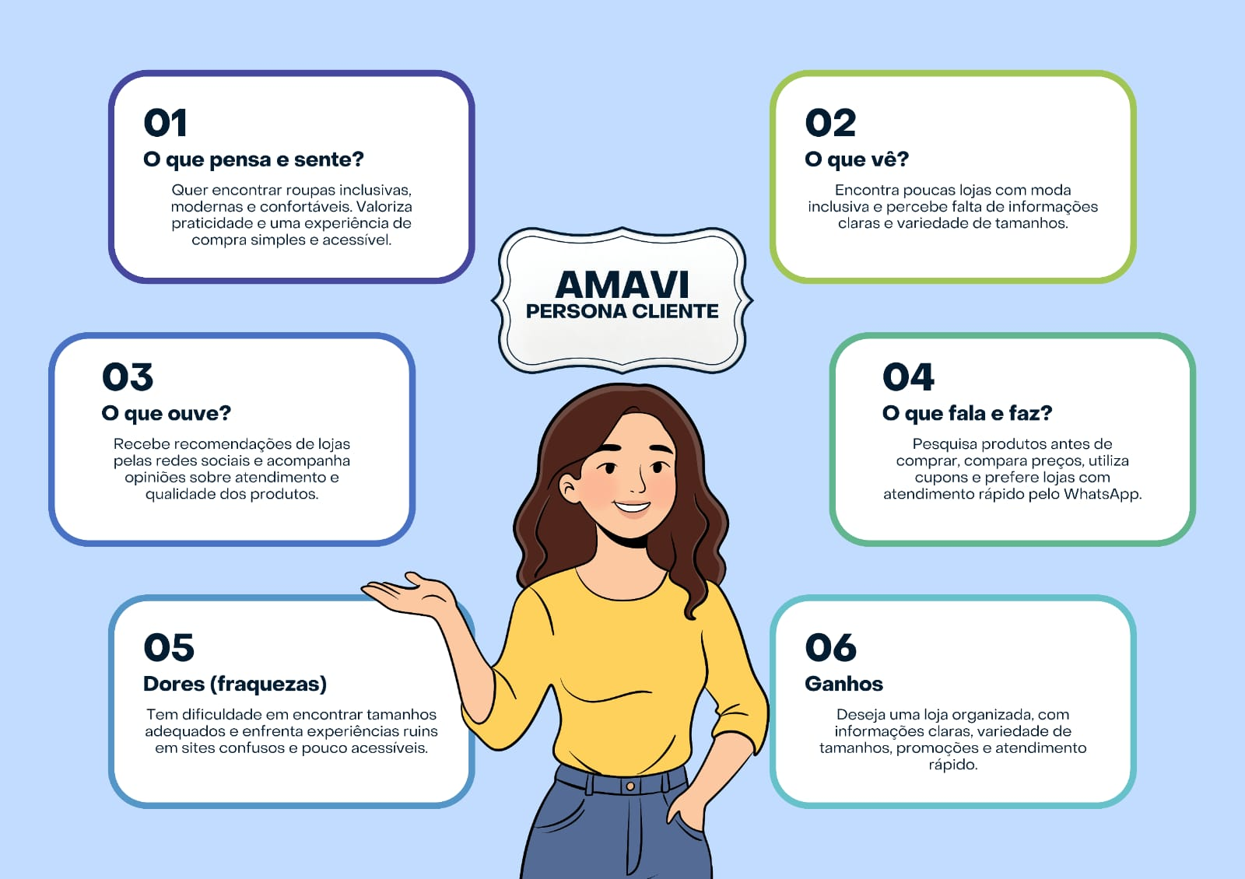
Fonte: Autoria própria (2026)

Perfis de Usuários / Personas

Persona Administradora

Durante a pesquisa com a microempreendedora do ramo de moda inclusiva, foi possível compreender os principais desafios e objetivos enfrentados em sua rotina profissional. Destacou a necessidade urgente de melhorar a organização de seu estoque e o controle financeiro da sua empresa, pontos que hoje são gerenciados por meio de planilhas básicas. Ela mencionou que, devido à limitação dessas ferramentas, sente que acaba perdendo vendas e gastando muito tempo com tarefas manuais que poderiam ser automatizadas. Seu objetivo é otimizar esses processos para que possa focar em estratégias de crescimento e divulgação da marca no ambiente digital. Para isso, Amavi busca um sistema prático e intuitivo que permita não só melhorar a organização do negócio, mas também ampliar sua atuação no mercado.

Persona Cliente

Carla, de 29 anos, relatou dificuldades para encontrar roupas estilosas e inclusivas em lojas online. Ela apontou a baixa oferta de produtos voltados à moda inclusiva e a frequente ausência de numerações adequadas. Destacou ainda a importância de uma loja virtual clara, com informações completas, cupons de desconto e um canal de comunicação acessível.

Funcionalidades Principais Esperadas

O projeto contará com funcionalidades essenciais para otimizar a gestão da loja e melhorar a experiência do cliente. Entre elas, destaca-se o cadastro e gerenciamento de produtos com fotos, descrições, tamanhos e controle de estoque, além de um sistema financeiro que registra entradas, saídas e lucros por período. Um dashboard com indicadores de desempenho, como produtos mais vendidos e lucro mensal, permitirá uma visão estratégica do negócio. Também será incluído um sistema de cupons de desconto e cashback, voltado para programas de fidelização e indicação. Por fim, a integração com Instagram e WhatsApp facilitará o relacionamento com os clientes e aumentará o potencial de conversão.

Módulos e Características do Produto

Módulo 1 – Gestão de Produtos

- Cadastro, edição e exclusão de produtos
- Acompanhamento de estoque em tempo real

Módulo 2 – Controle Financeiro

- Registro de entradas e saídas
- Relatórios financeiros mensais e comparativos

Módulo 3 – Experiência do Cliente

- Visualização e compra de produtos via catálogo
- Aplicação de cupons e acompanhamento de cashback

Módulo 4 – Marketing e Integração

- Criação de cupons e campanhas promocionais
- Integração com redes sociais e canais de comunicação

MVP – Produto Minimamente Viável
O MVP (Produto Mínimo Viável) será uma versão funcional da plataforma, desenvolvida para atender às necessidades essenciais da microempreendedora. Ele permitirá o cadastro de produtos com fotos, descrições e controle de estoque, além do registro de vendas e a visualização do saldo financeiro geral. A plataforma também contará com uma visão básica de desempenho, por meio de gráficos simples, como o de vendas mensais. Para melhorar a experiência do cliente, o sistema possibilitará a realização de compras pelo site, com confirmação automática via WhatsApp. Essa versão inicial tem como objetivo validar a proposta do projeto, coletar feedback direto das usuárias e gerar os primeiros resultados concretos para o crescimento do negócio.

4. Prototipação do Software
A fase de prototipação foi feita para dar forma às ideias do projeto e visualizar como o sistema funcionaria na prática. Primeiro, o grupo fez um rascunho à mão para definir a estrutura e o layout das telas. Depois, o protótipo foi desenvolvido no Figma, com um visual mais próximo do resultado final. Essa etapa ajudou a testar a navegação, ajustar detalhes e garantir que o sistema ficasse de acordo com as necessidades levantadas durante o desenvolvimento.

4.1. Protótipo de Baixa Fidelidade
A figura a seguir exemplifica a representação do protótipo de baixa fidelidade. Ela é separada em diversas figuras, uma para cada tela do sistema. Ela possue uma visão geral do fluxo de interações, tal como ilustrado nestas figuras.

Protótipo de baixa fidelidade 1
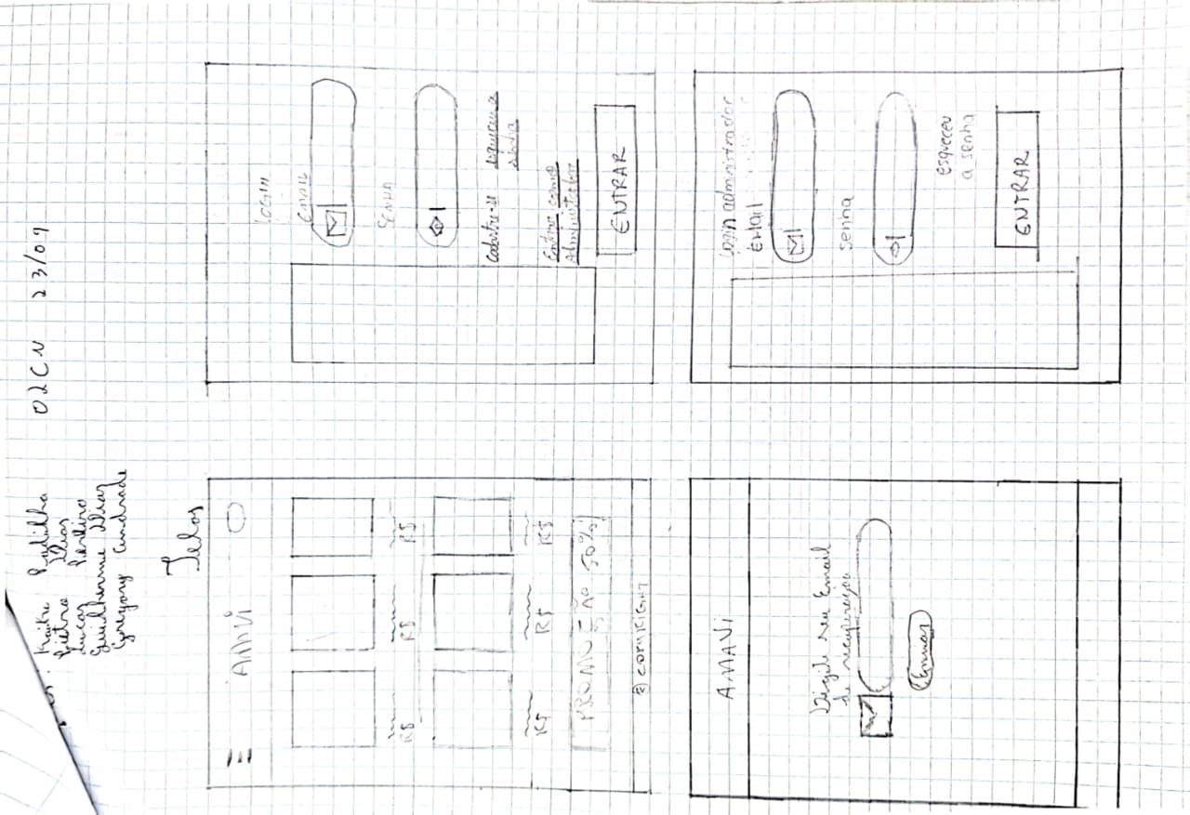
Fonte: Autoria própria (2026)

Protótipo de baixa fidelidade
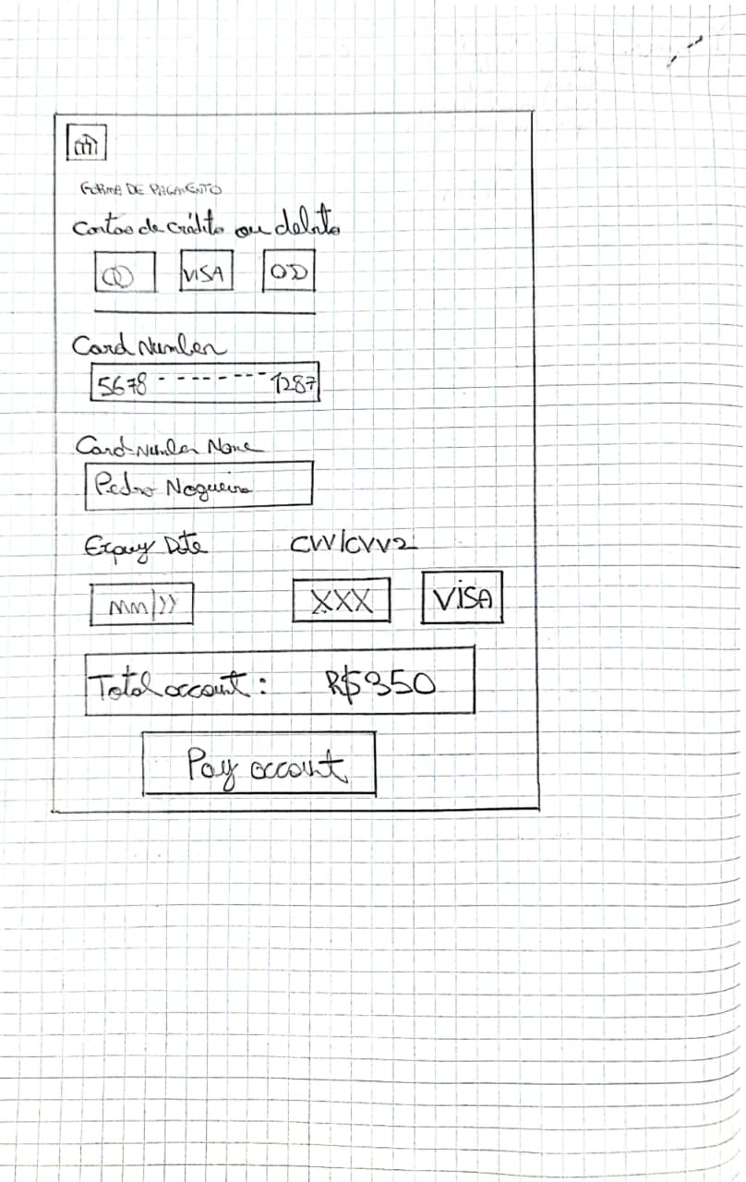
Fonte: Autoria própria (2026)

4.2 Protótipo de média fidelidade

As figuras a seguir exemplificam a representação do protótipo de média fidelidade. Ela representa o sistema em seus traços mais definidos e coerentes com a ideia proposta inicialmente. Mas ainda, não representa o sistema por completo, pois ainda é possível sofrer alterações.

Tela de Login
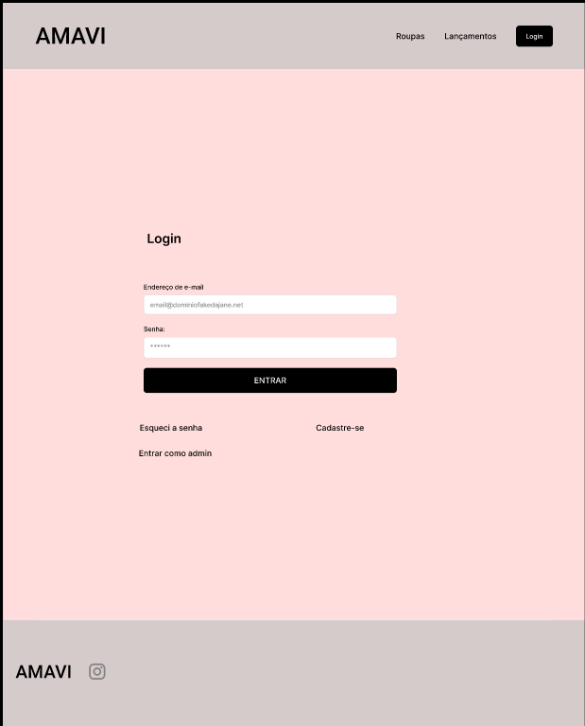
Fonte: Autoria própria (2026)

Tela de Pagamento
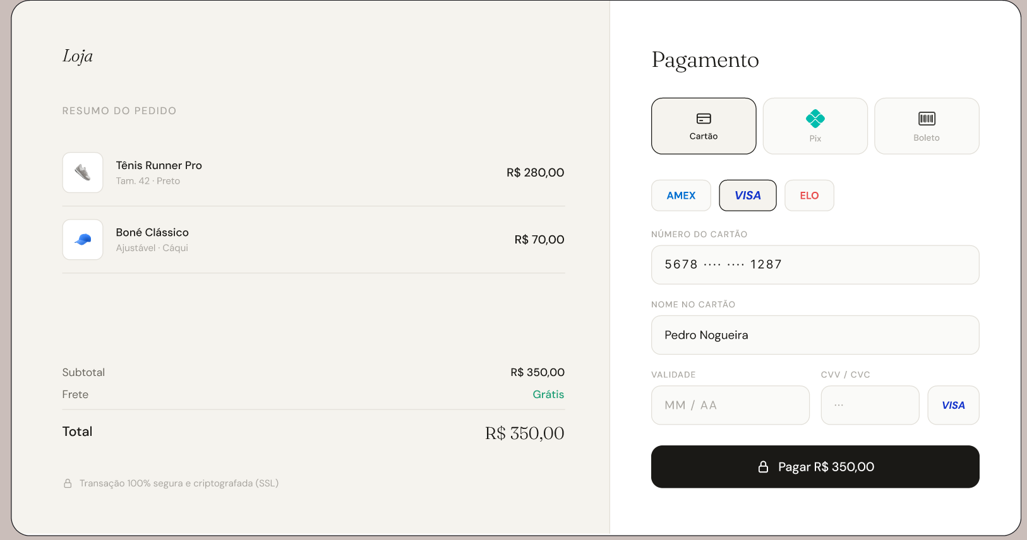
Fonte: Autoria própria (2026)

Tela de produto selecionado
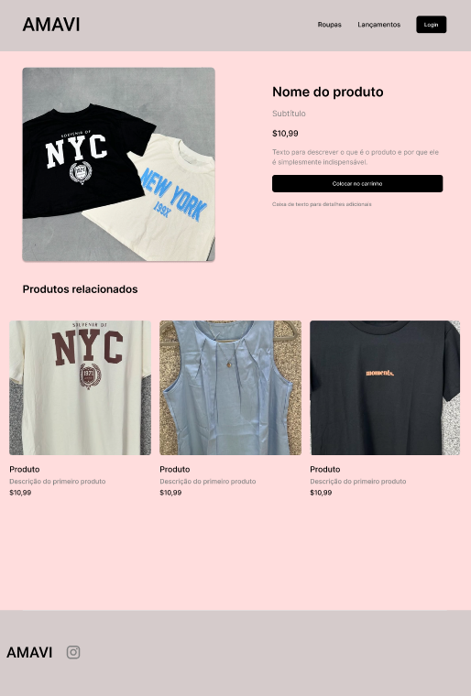
Fonte: Autoria Própria (2026)

Tela inicial - Catálogo
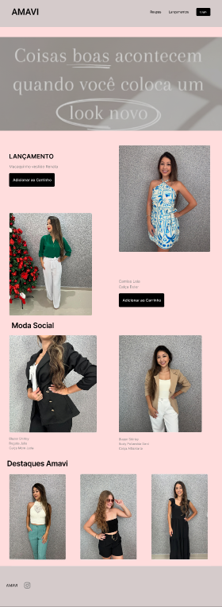
Fonte: Autoria própria (2026)

Tela de Recuperação de Senha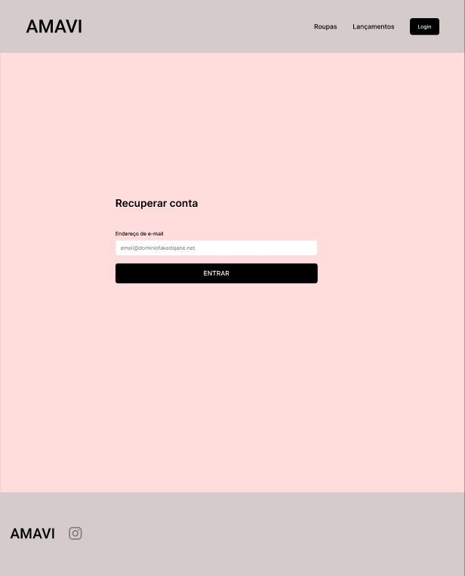
Fonte: Autoria própria (2026)

Tela de Login Admin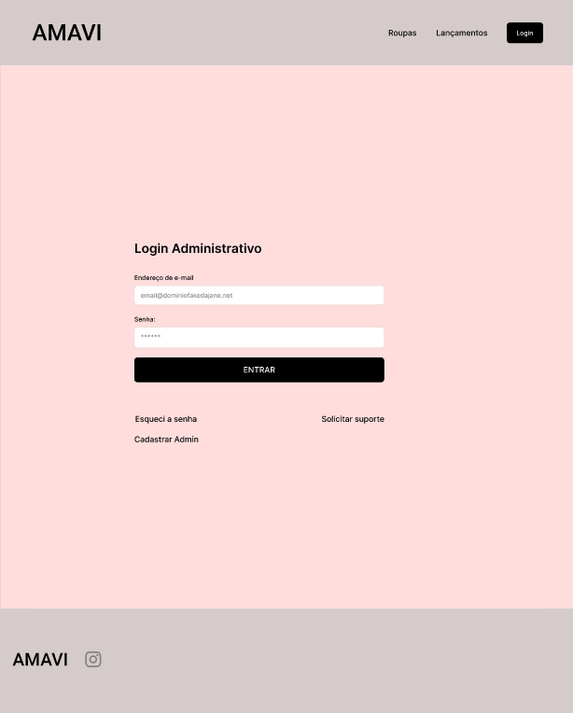
Fonte: Autoria própria (2026)

5. Tecnologias Candidatas
Nesta parte do projeto são apresentadas as tecnologias pesquisadas e escolhidas para o desenvolvimento do sistema, incluindo os recursos necessários para sua criação, testes e implantação. O objetivo é demonstrar quais ferramentas e plataformas serão utilizadas, justificando as escolhas com base nas necessidades do projeto e na viabilidade técnica. Essa análise permite garantir que o software seja desenvolvido em um ambiente adequado, com linguagens, bancos de dados e ferramentas que ofereçam bom desempenho e facilidade de manutenção.

5.1 Plataforma de Ambiente Operacional
O sistema será desenvolvido como uma aplicação web, acessível diretamente por navegadores em computadores e dispositivos móveis, sem necessidade de instalação local. Essa escolha foi feita para garantir maior praticidade e facilidade de acesso tanto para administradores quanto para clientes.
A hospedagem será realizada em ambiente de nuvem, o que possibilita escalabilidade, segurança e disponibilidade contínua do sistema. Esse modelo também facilita futuras atualizações e manutenções, além de reduzir custos com infraestrutura física. Dessa forma, o ambiente operacional adotado garante uma solução moderna, eficiente e compatível com diferentes sistemas operacionais e dispositivos.

5.2 Linguagens de Programação e Tecnologia de Banco de Dados

O desenvolvimento do sistema será realizado utilizando linguagens voltadas para aplicações web modernas. No front-end, serão empregadas HTML, CSS, JavaScript e o framework React, responsáveis pela criação de uma interface visual atrativa, responsiva e dinâmica. Essas tecnologias permitem desenvolver uma experiência de navegação fluida, essencial para o setor de moda, que depende de um design marcante e de fácil interação com o usuário.
No back-end, serão utilizadas as linguagens PHP e Python. O PHP será responsável pela geração de páginas dinâmicas e integração com sistemas de pagamento, enquanto o Python cuidará das partes mais complexas e inteligentes do sistema, garantindo desempenho e automação de processos.
Para o armazenamento e gerenciamento de dados, serão utilizados os bancos MySQL e MongoDB. O MySQL será aplicado para informações estruturadas, como cadastros e registros de transações, enquanto o MongoDB será usado para dados não estruturados, como registros de interação e recomendações, permitindo maior flexibilidade e escalabilidade no gerenciamento das informações.

5.3 Ferramentas e Ambiente para Desenvolvimento e Testes do Software

O ambiente de desenvolvimento será composto por ferramentas que facilitam a colaboração, o controle de versão e os testes do sistema. O Visual Studio Code (VS Code) será utilizado como principal editor de código, por sua integração com diversas linguagens e extensões. O PyCharm será usado para o desenvolvimento das partes do sistema feitas em Python, oferecendo recursos avançados de depuração. Além do mais iremos utilizar o Docker como ambiente de Testes para nossa aplicação.
O Git e o GitHub serão empregados no controle de versão e no trabalho colaborativo entre os integrantes do grupo, garantindo organização e segurança durante o desenvolvimento. Para modelagem e gerenciamento do banco de dados, será utilizado o MySQL Workbench, que permite criar e testar estruturas de forma visual e prática.
Além disso, o Figma será utilizado no design das interfaces e protótipos, permitindo validar a experiência do usuário antes da implementação. Esse conjunto de ferramentas proporciona um ambiente integrado, eficiente e alinhado às boas práticas de desenvolvimento de software.

6. Desenho e Especificações do Software

Este tópico apresenta o desenho e as especificações do sistema desenvolvido para a loja Amavi, com base nos problemas identificados na gestão do negócio. São descritos os requisitos funcionais e não funcionais, a arquitetura do sistema e os casos de uso, com o objetivo de definir o funcionamento da solução e garantir que ela atenda às necessidades da empreendedora de forma eficiente e organizada.

6.1 Requisitos do Sistema

A empreendedora de loja de moda feminina inclusiva chamada Amavi, e foram observados os seguintes problemas:
- Controle manual de vendas
- Falta de visão financeira
- Estoque desorganizado
- Ausência de sistema para cupons, cashback e cadastro de clientes
- Stakeholder principal:
Amanda – Empreendedora da Amavi
- Sistemas em operação:
- Instagram e WhatsApp
- Planilhas Simples
- Nenhum sistema de gestão
A coleta de requisitos foi realizada principalmente por meio de entrevistas com as empreendedoras da Amavi, permitindo identificar suas necessidades reais e os principais problemas enfrentados na gestão do negócio. Além disso, foi feita uma breve pesquisa de campo para observar o funcionamento atual da loja e confirmar as dificuldades relatadas. Para aprofundar o entendimento sobre o perfil da usuária e orientar o desenvolvimento da solução, utilizaram-se o Mapa de Empatia e o método Double Diamond. Também foi construído um Canvas do Projeto e elaborados protótipos de baixa e média fidelidade no Figma, que ajudaram a validar as funcionalidades e a experiência do usuário antes da implementação.
6.1.1 Requisitos Funcionais
Os requisitos funcionais estabelecem de forma clara e objetiva o comportamento esperado do sistema, servindo como base para o seu desenvolvimento, validação e aceitação.

Código | Categoria | Descrição do Requisito Funcional
R01 | Produtos | O sistema deverá permitir o cadastro de produtos contendo informações como nome, descrição, categoria, tamanho, cor, preço, quantidade em estoque e fotos do produto. Os dados cadastrados deverão ficar disponíveis para visualização na loja virtual.
R02 | Produtos | O sistema deverá permitir que administradoras editem ou excluam produtos já cadastrados, possibilitando atualização de informações como preço, descrição, imagens e quantidade disponível em estoque.
R03 | Estoque | O sistema deverá registrar automaticamente a quantidade disponível de cada produto e emitir alertas quando o estoque atingir níveis mínimos definidos pela administradora.
R04 | Vendas | O sistema deverá registrar vendas realizadas tanto online quanto presencialmente, armazenando informações como data da venda, produtos vendidos, quantidade, valor total, forma de pagamento e cliente associado à compra.
R05 | Financeiro | O sistema deverá permitir o registro manual e automático de entradas e saídas financeiras, possibilitando o controle do fluxo de caixa da empresa.
R06 | Financeiro | O sistema deverá gerar relatórios financeiros por período, exibindo informações como lucro, despesas, quantidade de vendas realizadas e faturamento total.
R07 | Marketing | O sistema deverá permitir o gerenciamento de cupons de desconto e cashback, possibilitando definir validade, percentual de desconto, limite de uso e condições de utilização.
R08 | Cadastro e Gerenciamento | O sistema deverá permitir o cadastro de usuários contendo nome completo, CPF, e-mail, telefone e senha, garantindo autenticação segura para acesso às funcionalidades disponíveis.
R09 | Cliente Final | O sistema deverá permitir que clientes apliquem cupons de desconto no carrinho de compras antes da finalização do pedido, recalculando automaticamente o valor total da compra.
R10 | Dashboard | O sistema deverá apresentar um painel administrativo com indicadores estratégicos, como produtos mais vendidos, faturamento mensal, quantidade de vendas, lucro estimado e movimentação financeira.
R11 | Controle Financeiro | O sistema deverá armazenar e organizar todas as movimentações financeiras realizadas, permitindo consultas detalhadas de entradas, saídas, despesas e receitas da empresa.
R12 | Autenticação | O sistema deverá permitir login seguro para administradoras e usuários autorizados, validando credenciais por meio de e-mail e senha cadastrados no sistema.
R13 | Integração | O sistema deverá enviar notificações e confirmações automáticas via WhatsApp para clientes, incluindo confirmação de pedidos, status da compra e informações de pagamento.
Fonte: Autoria Própria (2026)

6.1.2 Requisitos Não Funcionais

Os requisitos não funcionais definem as características gerais do sistema que não estão ligadas diretamente às funcionalidades, mas que influenciam seu desempenho, qualidade, operação e restrições técnicas. Esses requisitos garantem que o sistema funcione de maneira eficiente, segura e adequada ao contexto de uso, estabelecendo padrões de desenvolvimento, acesso e infraestrutura que devem ser seguidos durante todo o projeto.

6.1.2.1 Requisitos de Projeto
- RNF01 – O sistema será web, responsivo e acessível por qualquer navegador.
- RNF02 – O desenvolvimento seguirá cronograma estabelecido no PIM.
- RNF03 – Tecnologias: React, PHP, Python, MySQL e MongoDB.
- RNF04 – Arquitetura hospedada em nuvem.

6.1.2.2 Requisitos de Processo
- RNF05 – Metodologia ágil com Kanban.
- RNF06 – Controle de versão via Git e GitHub.
- RNF07 – Prototipação no Figma antes da codificação.

6.1.2.3 Requisitos de Acesso
- RNF08 – Apenas administradoras têm acesso ao painel.
- RNF09 – Dados sensíveis devem ser criptografados.
- RNF10 – Clientes acessam somente a loja, cupons e informações.

6.1.2.4 Requisitos de Desempenho
- RNF11 – O sistema deve suportar ao menos 10 mil registros.
- RNF12 – Páginas devem carregar em até 3 segundos.
- RNF13: Banco deve permitir consultas rápidas em catálogo e estoque

6.2 Arquitetura do Sistema e Componentes do Software
A imagem apresentada ilustra a arquitetura conceitual do Sistema LeadSync, uma plataforma web voltada para a gestão e vendas da empresa Amavi. O diagrama de contexto evidencia os principais atores que interagem com o sistema — o Cliente, a Administradora e o Administrador do Sistema, os dois primeiros sendo usuários — destacando seus papéis e responsabilidades dentro do ambiente. Além disso, são mostradas as integrações do sistema com outros subsistemas essenciais, como comunicação, pagamentos e redes sociais, demonstrando uma estrutura conectada e orientada à eficiência operacional e à experiência do usuário.

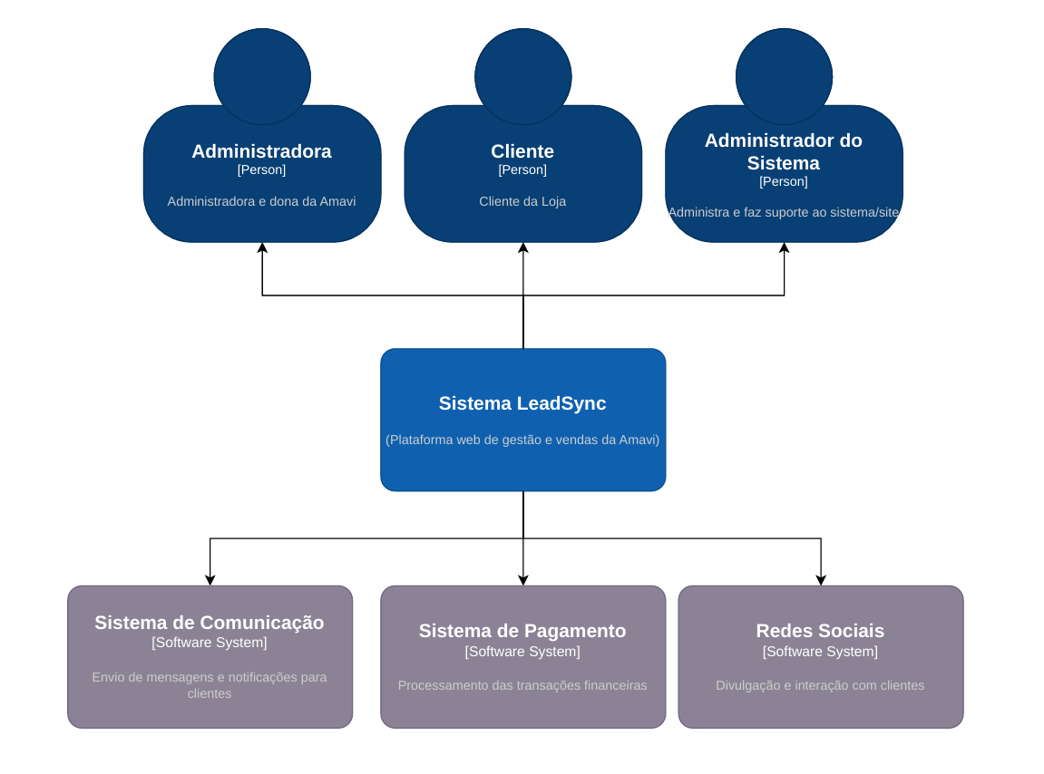
Fonte: Autoria Própria (2026)
Dessa forma, o diagrama reforça a importância da integração entre usuários e sistemas externos para o funcionamento completo do LeadSync. Cada ator desempenha um papel fundamental, seja na administração do negócio, na utilização dos serviços ou no suporte técnico da plataforma. Já os sistemas auxiliares garantem funcionalidades complementares, como processamento de pagamentos, envio de notificações e divulgação nas redes sociais.

6.2.1 Diagrama de Containers

O diagrama evidencia a divisão da aplicação em três camadas principais: a interface do usuário, desenvolvida em React e responsável pela experiência visual tanto do cliente quanto do administrador; a camada de back-end, composta pelos serviços em PHP e Python que gerenciam as regras de negócio e as integrações externas; e a camada de dados, formada pelos bancos MySQL e MongoDB. Essa separação favorece a escalabilidade e a manutenção independente de cada parte do sistema.

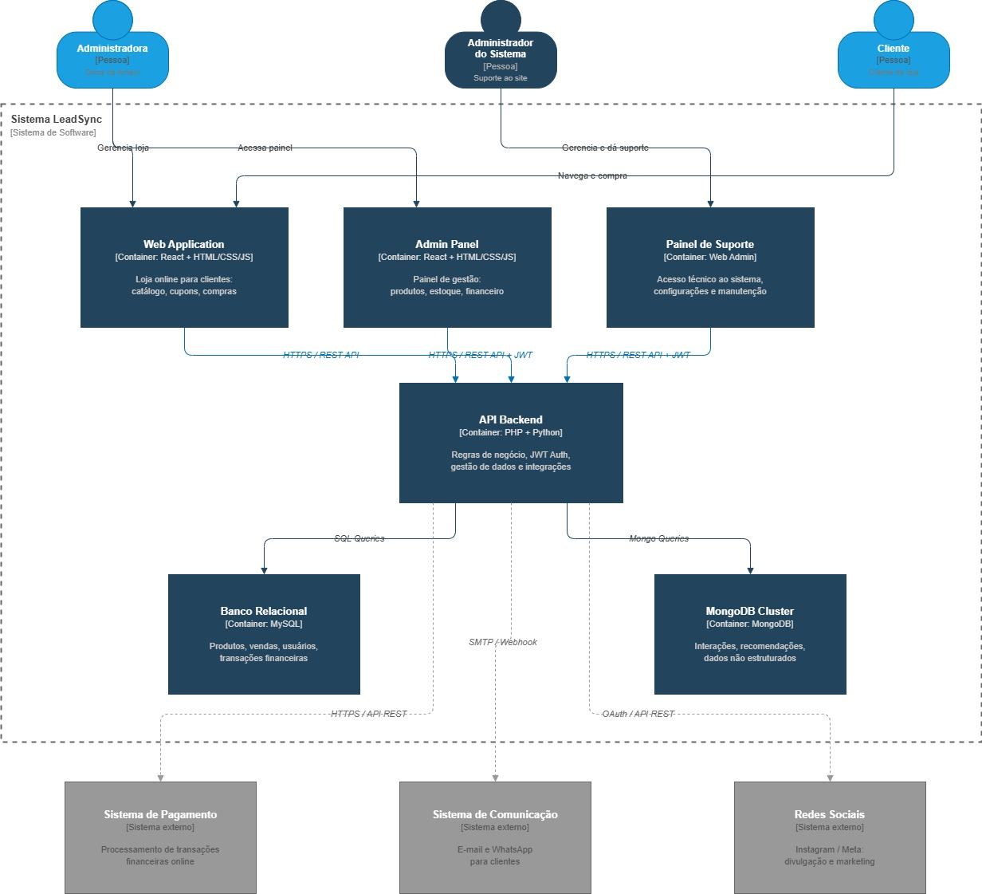
Fonte: Autoria própria(2026)

O diagrama evidencia a divisão da aplicação em três camadas principais: a interface do usuário, desenvolvida em React e responsável pela experiência visual tanto do cliente quanto do administrador; a camada de back-end, composta pelos serviços em PHP e Python que gerenciam as regras de negócio e as integrações externas; e a camada de dados, formada pelos bancos MySQL e MongoDB. Essa separação favorece a escalabilidade e a manutenção independente de cada parte do sistema.

6.2.2 Diagrama de Componentes

O Diagrama de Componentes aprofunda a visão interna do sistema, detalhando os módulos de software que compõem cada contêiner e as interfaces por meio das quais eles se comunicam. Esse nível de representação é fundamental para orientar o desenvolvimento, pois define de forma clara as responsabilidades de cada componente e suas dependências dentro da arquitetura do LEADSYNC.

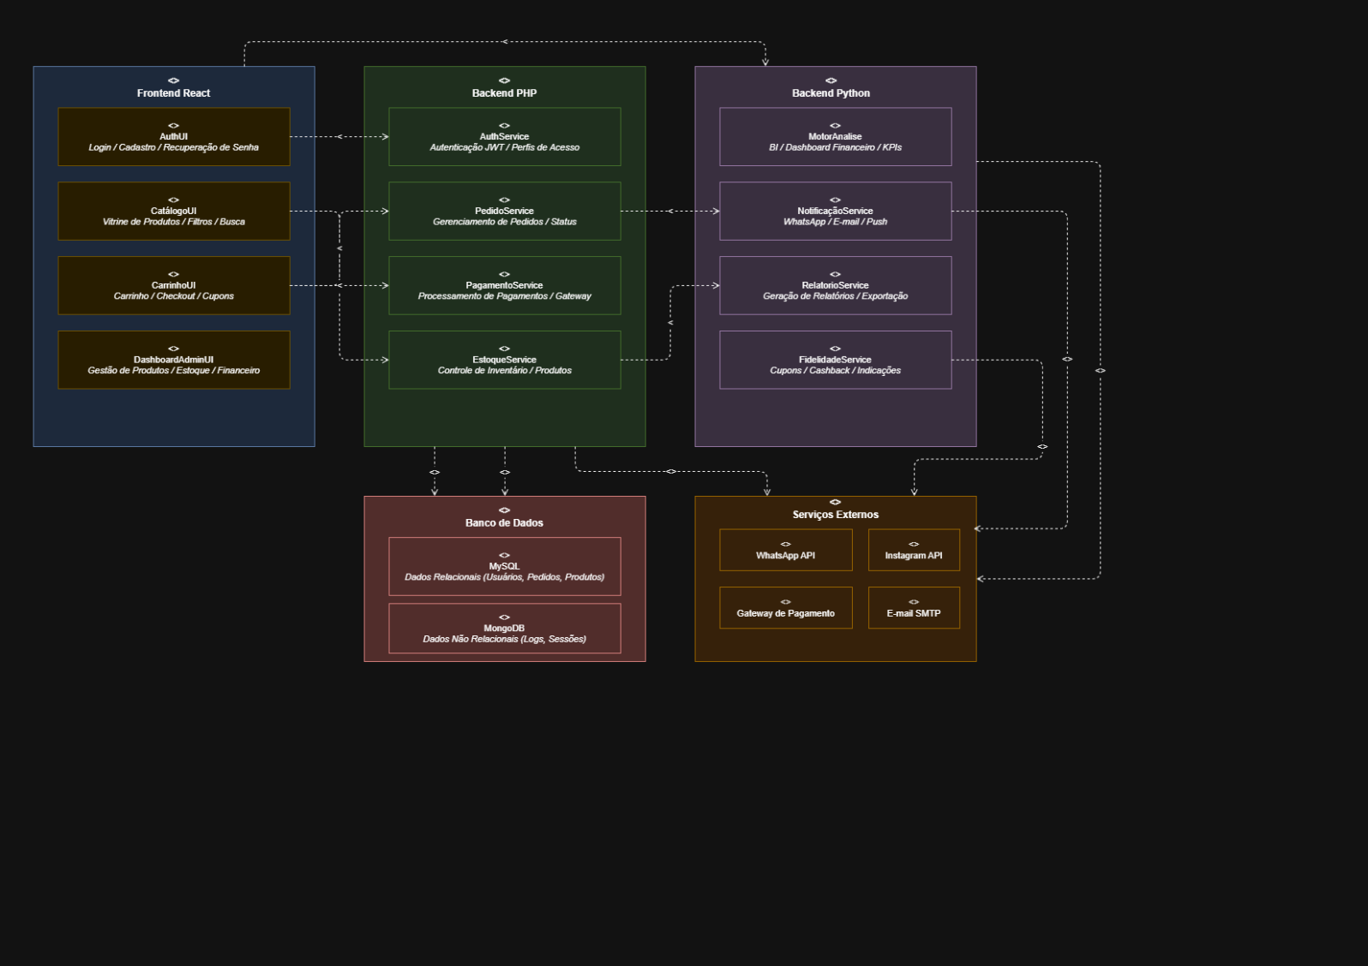
Fonte: Autoria própria(2026)

O diagrama apresenta a organização interna dos subsistemas Frontend, Backend PHP, Backend Python, Banco de Dados e Serviços Externos. No frontend, os componentes de interface são responsáveis por módulos específicos, como catálogo, carrinho, painel financeiro e marketing. No backend, os serviços estão distribuídos entre PHP — que centraliza autenticação, pedidos e pagamentos — e Python, que concentra os motores de análise, notificação e geração de relatórios. Essa divisão reforça o princípio de responsabilidade única, facilitando futuras evoluções e a realização de testes independentes por módulo.

6.2.3 Diagrama de Implementação

O Diagrama de Implementação, também denominado Diagrama de Deployment, representa a distribuição física dos artefatos de software nos nós de hardware e ambientes de execução do sistema LEADSYNC. Por meio dessa visão, é possível compreender como os componentes serão hospedados, como se comunicam em tempo de execução e quais tecnologias de infraestrutura sustentam o funcionamento da plataforma em ambiente de produção.

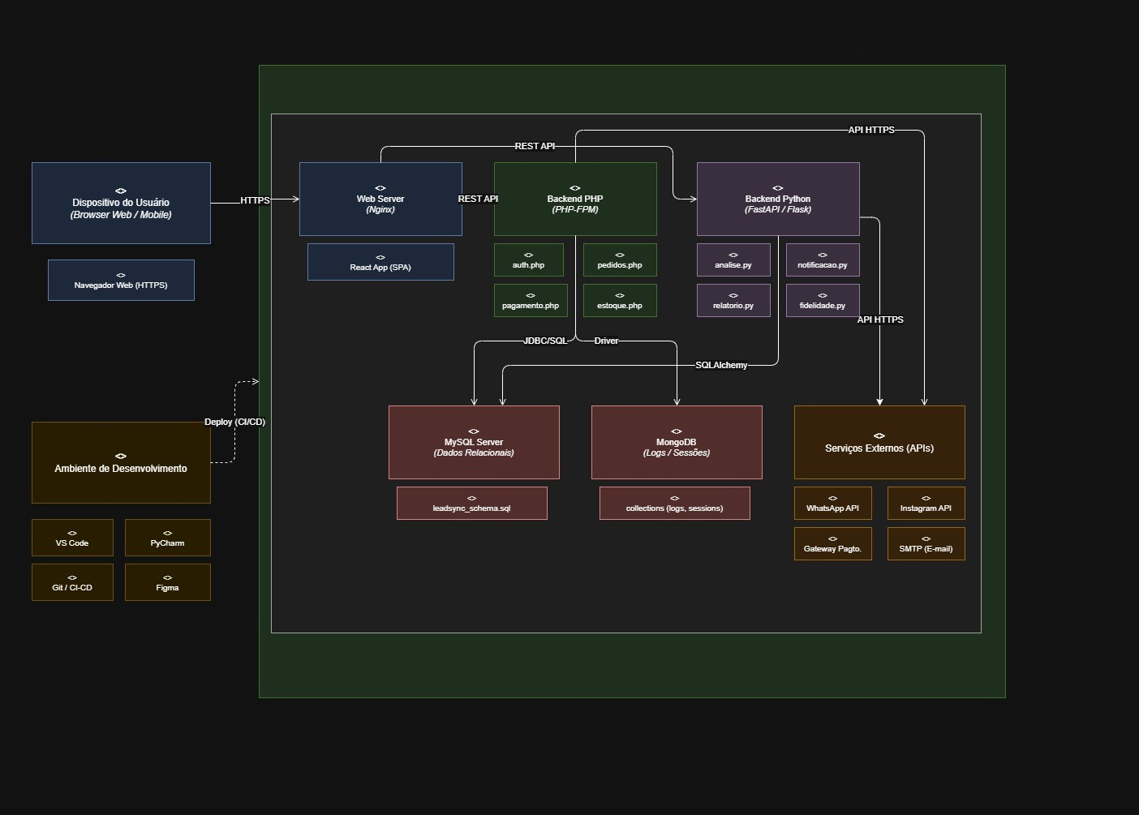
Fonte: Autoria própria(2026)

O diagrama demonstra que o sistema será inteiramente hospedado em ambiente de nuvem, com os serviços conteinerizados por meio do Docker, garantindo portabilidade, escalabilidade e facilidade de atualização. O dispositivo do usuário acessa a aplicação por meio de navegadores web via protocolo HTTPS, comunicando-se com o servidor web que centraliza o front-end React e os serviços de back-end. A camada de banco de dados é isolada em um nó dedicado, enquanto os serviços externos — WhatsApp, Instagram, gateway de pagamento e e-mail — são integrados via APIs. O ambiente de desenvolvimento, composto por
VS Code, PyCharm, Docker, Git e Figma, realiza entregas ao ambiente de produção por meio de pipelines de CI/CD.

6.3 Especificação dos casos de uso

O Diagrama de Casos de Uso (UML) tem como objetivo representar, de forma gráfica, as principais funcionalidades do sistema LEADSYNC, bem como a interação entre os usuários e o sistema. Por meio dessa representação, é possível visualizar os comportamentos de alto nível do sistema e identificar como cada ator participa das operações disponíveis.

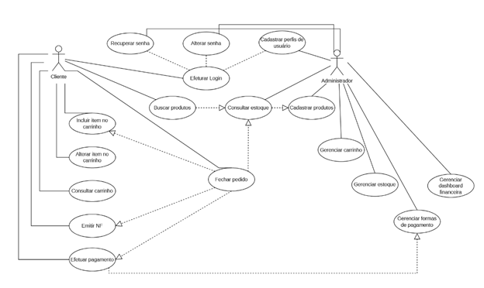
Fonte: Autoria Própria (2026)

O Cliente possui funcionalidades voltadas à sua experiência de compra, como realizar login, recuperar ou alterar senha, buscar produtos, consultar o carrinho, adicionar ou remover itens e, por fim, fechar o pedido. Após a finalização, ele pode efetuar o pagamento e emitir a nota fiscal. Essas ações mostram o fluxo completo de compra dentro do sistema, desde o acesso inicial até a conclusão da transação.
Já o Administrador tem responsabilidades relacionadas à gestão do sistema. Ele pode cadastrar produtos, gerenciar o estoque, controlar o carrinho, administrar formas de pagamento, além de acessar um dashboard financeiro. Também é responsável pelo cadastro de perfis de usuários, garantindo o controle de acesso e organização dos usuários no sistema.
O diagrama ainda evidencia relações entre os casos de uso, como dependências entre “Efetuar Login” e outras funcionalidades, além de conexões entre processos como “Consultar Estoque” e “Cadastrar Produtos”. Essas relações demonstram como as funcionalidades estão integradas e dependem umas das outras para o funcionamento correto do sistema.
De forma geral, o diagrama apresenta uma visão clara das funcionalidades principais e da divisão de responsabilidades, contribuindo para o entendimento do comportamento do sistema e auxiliando no seu desenvolvimento.

6.3.1 Documentos de casos de uso
Cada caso de uso é estruturado com informações essenciais, como atores envolvidos, pré-condições, pós-condições e fluxos de interação entre usuário e sistema, proporcionando uma visão clara do comportamento esperado em diferentes cenários.

Tabela 1 - Detalhamento de Casos de Uso 01
Nome do caso de uso: 01 | Efetuar Login
Ator Principal | Cliente
Atores Secundários | Administrador
Descrição (resumo) | Essa funcionalidade permite que o usuário acesse o sistema por meio de credenciais válidas.
Pré-Condições | Usuário cadastrado no sistema.  Usuário possui credenciais de acesso.
Pós-Condições | Usuário autenticado no sistema.  Acesso liberado conforme o perfil do usuário.
Fluxo Principal (Realizar Login)
Ações do Ator | Ações do Sistema
P1. O usuário acessa a tela de login.
 | P2. O sistema apresenta a tela de autenticação.
P3. O usuário informa e-mail/login e senha.
 | P4. O sistema recebe os dados informados.
P5. O usuário clica no botão “Entrar”.
Fluxo Alternativo I (Recuperar Senha)
Ações do Ator | Ações do Sistema
A1.1 O fluxo inicia na tela de login, quando o usuário clica em “Recuperar senha”.
 | A1.2 O sistema apresenta a funcionalidade de recuperação de senha.
A1.3 O usuário informa o e-mail cadastrado.
 | A1.4 O sistema envia as instruções para redefinição da senha.
Fluxo Alternativo II (Alterar Senha)
Ações do Ator | Ações do Sistema
A2.1 O fluxo inicia após autenticação ou pelo processo de redefinição.
 | A2.2 O sistema apresenta a tela de alteração de senha.
A2.3 O usuário informa a senha atual, a nova senha e a confirmação.
 | A2.4 O sistema valida os dados e atualiza a senha do usuário.

Fluxo de Exceção I (Credenciais Invalidas)
Ações do Ator | Ações do Sistema
E1.1 O fluxo ocorre no passo P6.
 | E1.2 O sistema identifica usuário ou senha inválidos.
 | E1.3 O sistema apresenta a mensagem: “Usuário ou senha inválidos.”
Fluxo de Exceção II (Campos obrigatórios não preenchidos)
Ações do Ator | Ações do Sistema
E2.1 O fluxo ocorre no passo P6.
 | E2.2 O sistema valida que os campos obrigatórios não foram preenchidos.
 | E2.3 O sistema apresenta a mensagem: “Campos obrigatórios não preenchidos, verifique.”

Tabela 2 - Detalhamento de Casos de Uso 02
Nome do caso de uso | Recuperar Senha
Ator Principal | Cliente
Atores Secundários | Administrador
Descrição (resumo) | Essa funcionalidade permite que o usuário recupere o acesso à conta por meio do envio de instruções para redefinir a senha.
Pré-Condições | Usuário cadastrado no sistema.  Usuário não se recorda da senha.
Pós-Condições | Instruções de recuperação enviadas ao usuário.  Senha apta para redefinição.
Fluxo Principal (Recuperar Acesso)
Ações do Ator | Ações do Sistema
P1. O usuário acessa a tela de login.
 | P2. O sistema apresenta a tela de login.
P3. O usuário clica em “Recuperar senha”.
 | P4. O sistema apresenta a funcionalidade de recuperação de senha.
P5. O usuário informa o e-mail cadastrado.
 | P6. O sistema valida o e-mail informado. [E1]; [E2]
P7. O usuário confirma a solicitação. | P8. O sistema envia instruções de recuperação para o e-mail do usuário.
 | P8. O sistema envia instruções de recuperação para o e-mail do usuário.
Fluxo Alternativo I (Redefinir senha após recebimento do link)
Ações do Ator | Ações do Sistema
A1.1 O fluxo inicia após o recebimento das instruções.
A1.2 O usuário acessa o link enviado.
 | A1.3 O sistema apresenta a tela de redefinição de senha.
A1.4 O usuário informa a nova senha e a confirmação.
 | A1.5 O sistema atualiza a senha e confirma a operação.
Fluxo Alternativo II (Cancelar Solicitação)
Ações do Ator | Ações do Sistema
A2.1 O usuário desiste da operação antes da confirmação final.
 | A2.2 O sistema cancela a solicitação e retorna à tela de login.

Fluxo de Exceção I (E-mail não Cadastrado)
Ações do Ator | Ações do Sistema
E1.1 O fluxo ocorre no passo P6.
 | E1.2 O sistema identifica que o e-mail informado não está cadastrado.
 | E1.3 O sistema apresenta a mensagem: “E-mail não encontrado.”
Fluxo de Exceção II (Campo não preenchido)
Ações do Ator | Ações do Sistema
E2.1 O fluxo ocorre no passo P6.
 | E2.2 O sistema verifica que o campo e-mail não foi preenchido.
 | E2.3 O sistema apresenta a mensagem: “Informe o e-mail cadastrado.”

Tabela 3 - Detalhamento de Casos de Uso 03
Nome do caso de uso | Alterar Senha
Ator Principal | Cliente
Atores Secundários | Administrador
Descrição (resumo) | Essa funcionalidade permite que o usuário altere sua senha de acesso ao sistema.
Pré-Condições | Usuário autenticado no sistema ou em processo de redefinição.
Pós-Condições | Senha atualizada com sucesso.
Fluxo Principal (Alterar senha de acesso)
Ações do Ator | Ações do Sistema
P1. O usuário acessa a funcionalidade de alteração de senha.
 | P2. O sistema apresenta a tela de alteração de senha.
P3. O usuário informa a senha atual, a nova senha e a confirmação.
 | P4. O sistema recebe os dados informados.
P5. O usuário clica em “Salvar”.
 | P6. O sistema valida os dados e atualiza a senha. [E1]; [E2]; [E3]
Fluxo Alternativo I (Alterar senha por recuperação)
Ações do Ator | Ações do Sistema
A1.1 O fluxo inicia após recuperação de senha.
A1.2 O usuário informa a nova senha e a confirmação.
 | A1.3 O sistema atualiza a senha sem exigir a senha anterior.
Fluxo Alternativo II (Cancelar operação)
Ações do Ator | Ações do Sistema
A2.1 O usuário cancela a operação antes da confirmação.
 | A2.2 O sistema cancela a alteração e retorna à tela anterior.

Fluxo de Exceção I (Senha atual incorreta)
Ações do Ator | Ações do Sistema
E1.1 O fluxo ocorre no passo P6.
 | E1.2 O sistema identifica que a senha atual está incorreta.
 | E1.3 O sistema apresenta a mensagem: “Senha atual inválida.”
Fluxo de Exceção II (Nova senha e confirmação diferentes)
Ações do Ator | Ações do Sistema
E2.1 O fluxo ocorre no passo P6.
 | E2.2 O sistema valida que a confirmação não confere com a nova senha.
 | E2.3 O sistema apresenta a mensagem: “A confirmação da senha não confere.”
Fluxo de Exceção III (Campos obrigatórios não preenchidos)
Ações do Ator | Ações do Sistema
E3.1 O fluxo ocorre no passo P6.
 | E3.2 O sistema identifica campos obrigatórios não preenchidos.

Detalhamento de Casos de Uso 4
Nome do caso de uso | Cadastrar perfis de usuário
Ator Principal | Administrador
Atores Secundários | N/A
Descrição (resumo) | Essa funcionalidade permite ao administrador cadastrar perfis de usuário e definir permissões de acesso ao sistema.
Pré-Condições | Administrador autenticado no sistema.
Pós-Condições | Perfil cadastrado com sucesso.
Fluxo Principal (Cadastrar perfil)
Ações do Ator | Ações do Sistema
P1. O administrador acessa o menu de perfis de usuário.
 | P2. O sistema apresenta a listagem de perfis. [A1]; [A2]
P3. O administrador clica em “Cadastrar perfil”.
 | P4. O sistema apresenta o formulário de cadastro.
P5. O administrador informa nome do perfil e permissões.
 | P6. O sistema recebe os dados informados.
P7. O administrador clica em “Salvar”.
 | P8. O sistema valida e salva o perfil. [E1]; [E2]
Fluxo Alternativo I (Editar perfil)
Ações do Ator | Ações do Sistema
A1.1 O fluxo inicia no passo P2, quando o administrador seleciona “Editar”.
 | A1.2 O sistema apresenta a tela de edição.
A1.3 O administrador altera os dados do perfil e salva.
 | A1.4 O sistema atualiza o cadastro do perfil.
Fluxo Alternativo II (Excluir perfil)
Ações do Ator | Ações do Sistema
A2.1 O fluxo inicia no passo P2, quando o administrador seleciona “Excluir”.
 | A2.2 O sistema solicita confirmação. [E3]
A2.3 O administrador confirma a exclusão.
 | A2.4 O sistema exclui o perfil.

Fluxo de Exceção I (Campos obrigatórios não preenchidos)
Ações do Ator | Ações do Sistema
E1.1 O fluxo ocorre no passo P8.
 | E1.2 O sistema identifica ausência de campos obrigatórios.
 | E1.3 O sistema apresenta a mensagem: “Campos obrigatórios não preenchidos, verifique.”
Fluxo de Exceção II (Perfil já cadastrado)
Ações do Ator | Ações do Sistema
E2.1 O fluxo ocorre no passo P8.
 | E2.2 O sistema identifica duplicidade de perfil.
 | E2.3 O sistema apresenta a mensagem: “Este perfil já está cadastrado.”
Fluxo de Exceção III (Perfil vinculado a usuários)
Ações do Ator | Ações do Sistema
E3.1 O fluxo ocorre no passo A2.2.
 | E3.2 O sistema verifica que o perfil está vinculado a usuários.
 | E3.3 O sistema apresenta a mensagem: “O perfil está vinculado a usuários e não pode ser excluído.”

Detalhamento de Casos de Uso 5
Nome do caso de uso | Buscar Produtos
Ator Principal | Cliente
Atores Secundários | N/A
Descrição (resumo) | Essa funcionalidade permite que o cliente pesquise produtos disponíveis no sistema.
Pré-Condições | Sistema disponível para consulta.
Pós-Condições | Lista de produtos exibida ao cliente.
Fluxo Principal (Pesquisar produto)
Ações do Ator | Ações do Sistema
P1. O cliente acessa a área de produtos.
 | P2. O sistema apresenta a área de pesquisa de produtos.
P3. O cliente informa nome, categoria ou termo de busca.
 | P4. O sistema recebe o filtro informado.
P5. O cliente clica em “Buscar”.
 | P6. O sistema consulta os produtos e apresenta os resultados encontrados. [A1]; [E1]
Fluxo Alternativo I (Consultar estoque do produto)
Ações do Ator | Ações do Sistema
A1.1 O fluxo inicia no passo P6, quando o cliente seleciona um produto listado.
 | A1.2 O sistema apresenta a disponibilidade em estoque do produto.
Fluxo Alternativo II (Busca sem filtro)
Ações do Ator | Ações do Sistema
A2.1 O cliente acessa a pesquisa e não informa filtros.
 | A2.2 O sistema apresenta a listagem geral de produtos disponíveis.

Fluxo de Exceção I (Produto não encontrado)
Ações do Ator | Ações do Sistema
E1.1 O fluxo ocorre no passo P6.
 | E1.2 O sistema não encontra produtos compatíveis com o filtro.
 | E1.3 O sistema apresenta a mensagem: “Nenhum produto encontrado.”

Detalhamento de Casos de Uso 6
Nome do caso de uso | Consultar Estoque
Ator Principal | Administrador
Atores Secundários | Clientes
Descrição (resumo) | Essa funcionalidade permite consultar a disponibilidade e a quantidade dos produtos em estoque.
Pré-Condições | Produto Cadastrado no sistema
Pós-Condições | Informações de estoque apresentadas ao usuário
Fluxo Principal - Consultar disponibilidade
Ações do Ator | Ações do Sistema
P1. O usuário acessa a funcionalidade de estoque.
 | P2. O sistema apresenta a tela de consulta de estoque.
P3. O usuário informa o produto ou filtro desejado
 | P4. O sistema recebe os filtros de pesquisa.
P5. O usuário executa a consulta.”
 | P6. O sistema apresenta o saldo e a disponibilidade dos produtos. [A1]; [E1]
Fluxo Alternativo I - Consultar a partir da busca de
produtos
Ações do Ator | Ações do Sistema
A1.1O fluxo inicia quando o cliente seleciona um produto na busca
 | A1.2 O sistema apresenta a disponibilidade do item consultado.

Fluxo Alternativo II - Cadastrar produtos
Ações do Ator | Ações do Sistema
A2.1 O fluxo inicia quando o administrador identifica que o produto não existe no cadastro.
 | A2.2 O sistema redireciona para o caso de uso “Cadastrar produtos”.
A2.3 O administrador seleciona a opção “Cadastrar produto”.
Fluxo de Exceção I - Produto não encontrado
Ações do Ator | Ações do Sistema
E1.1 O fluxo ocorre no passo P6
 | E1.2 O sistema identifica que não há produto compatível com a consulta.
 | E1.3 O sistema apresenta a mensagem: “Produto não encontrado.”
 | E2.3 O sistema apresenta a mensagem: “O ano de lançamento do filme é anterior a 2025, verifique!”
Fluxo de Exceção III - Campos obrigatórios não preenchidos
Ações do Ator | Ações do Sistema
E3.1 O fluxo ocorre no passo P6
 | E3.2 O sistema valida que o ator não preencheu os campos obrigatórios
 | E3.3 O sistema apresenta a mensagem “Campos obrigatórios não preenchidos, verifique”

Fluxo de Exceção IV - Duplicação de registro
Ações do Ator | Ações do Sistema
E4.1 O fluxo ocorre no passo P6
 | E4.2. O sistema valida que o registro já existe.
 | E4.3 O sistema apresenta a mensagem: “Este registro já existe, verifique!”

Detalhamento de Casos de Uso 7
Nome do caso de uso | Cadastrar Produtos
Ator Principal | Administrador
Atores Secundários | N/A
Descrição (resumo) | Essa funcionalidade permite que o administrador cadastre novos produtos no sistema.
Pré-Condições | Administrador autenticado no sistema.
Pós-Condições | Produto cadastrado com sucesso.
Fluxo Principal - Cadastrar produto
Ações do Ator | Ações do Sistema
P1. O administrador acessa o menu de produtos.
 | P2. O sistema apresenta a listagem de produtos. [A1]; [A2]
P3. O administrador clica em “Cadastrar produto”.
 | P4. O sistema apresenta a tela de cadastro.
P5. O administrador informa os dados do produto.
 | P6. O sistema recebe os dados informados.
P7. O administrador clica em “Salvar”.
 | P8. O sistema valida os dados e salva o produto. [E1]; [E2]
Fluxo Alternativo I - Editar produto
Ações do Ator | Ações do Sistema
A1.1. O fluxo inicia no passo P2, quando o administrador escolhe “Editar”.
 | A1.2 O sistema apresenta a tela de edição.
A1.3. O administrador altera os dados do produto e salva
 | A1.4 O sistema atualiza o cadastro do produto.

Fluxo Alternativo II - Consultar estoque
Ações do Ator | Ações do Sistema
A2.1. O fluxo inicia no passo P2, quando o administrador deseja verificar a disponibilidade do produto.
 | A2.2 O sistema apresenta as informações de estoque do produto.
Fluxo de Exceção I - Campos obrigatórios não preenchidos
Ações do Ator | Ações do Sistema
E1.1. O fluxo ocorre no passo P8.
 | E1.2 O sistema identifica ausência de campos obrigatórios.
 | E1.3 O sistema apresenta a mensagem: “Campos obrigatórios não preenchidos, verifique.”
Fluxo de Exceção II - Produto já cadastrado)
Ações do Ator | Ações do Sistema
E2.1. O fluxo ocorre no passo P8.
 | E2O sistema identifica duplicidade do produto.
 | E2.3 O sistema apresenta a mensagem: “Este produto já está cadastrado.”

Detalhamento de Casos de Uso 8
Nome do caso de uso | Incluir item no carrinho
Ator Principal | Cliente
Atores Secundários | N/A
Descrição (resumo) | Essa funcionalidade permite ao cliente adicionar produtos ao carrinho de compras.
Pré-Condições | Produto localizado pelo cliente.
Pré-Condições | Produto disponível em estoque.
Pós-Condições | Item adicionado ao carrinho.
Fluxo Principal - Adicionar produto ao carrinho
Ações do Ator | Ações do Sistema
P1. O cliente seleciona um produto.
 | P2. O sistema apresenta os detalhes do produto.
P3. O cliente informa a quantidade desejada.
 | P4. O sistema verifica a disponibilidade em estoque. [E1]; [E2]
P5O cliente clica em “Adicionar ao carrinho”.
 | P6. O sistema adiciona o item ao carrinho e atualiza o total. [A1]
Cenário I - Alterar item no carrinho
Ações do Ator | Ações do Sistema
A1.1 O fluxo inicia após a inclusão do item no carrinho
 | A1.2 O sistema redireciona para o caso de uso “Alterar” item no carrinho.
A1.3 O cliente acessa o carrinho para alterar quantidade ou remover item.

Fluxo Alternativo II - Continuar comprando
Ações do Ator | Ações do Sistema
A2.1 O cliente decide continuar navegando após adicionar o item.
 | A2.2 O sistema mantém o item no carrinho e retorna à listagem de produtos.
Fluxo de Exceção I - Produto sem estoque
Ações do Ator | Ações do Sistema
E1.1 O fluxo ocorre no passo P4.
 | E1.2 O sistema identifica indisponibilidade do produto.
 | E1.3 O sistema apresenta a mensagem: “Produto indisponível em estoque.”
Fluxo de Exceção II - Quantidade inválida
Ações do Ator | Ações do Sistema
E2.1 O fluxo ocorre no passo P4.
 | E2.2O sistema verifica que a quantidade informada é inválida.
 | E2.3 O sistema apresenta a mensagem: “Quantidade informada inválida.”

Detalhamento de Casos de Uso 9
Nome do caso de uso | Alterar item no carrinho
Ator principal | Cliente
Atores Secundários | N/A
Descrição | Essa funcionalidade permite ao cliente alterar a quantidade ou remover itens do carrinho.
Pré-Condições | Cliente possui item no carrinho.
Pós-Condições | Carrinho atualizado com sucesso.
Fluxo Principal (Alterar item do carrinho)
Ações do Ator | Ações do Sistema
P1. O cliente acessa o carrinho.
 | P2. O sistema apresenta os itens do carrinho.
P3. O cliente seleciona o item desejado.
 | P4. O sistema apresenta as opções de edição do item.
P5. O cliente altera a quantidade ou remove o item.
 | P6. O sistema irá validar a alteração. [E1]; [E2]
P7. O cliente confirma a alteração.
 | P8. O sistema atualiza o carrinho e recalcula o total.
Fluxo Alternativo I (Incluir novo item)
Ações do Ator | Ações do Sistema
A1.1 O fluxo inicia no carrinho, quando o cliente decide adicionar novos produtos. | A1.2 O sistema redireciona para a busca de produtos.
Cenário II (Prosseguir para fechar pedido)

A2.1 O fluxo inicia após a atualização do carrinho.
A2.2 O cliente clica em “Fechar pedido”.
 | A2.3 O sistema redireciona para o caso de uso fechar pedido.
Fluxo de Exceção I (Quantidade inválida)
Ações do Ator | Ações do Sistema
E1.1 O fluxo ocorre no passo P6.
 | E1.2 O sistema identifica quantidade inválida.
 | E1.3 O sistema apresenta a mensagem: “Quantidade inválida para o item selecionado.”
Fluxo de Exceção II (Quantidade maior que o estoque)
Ações do Ator | Ações do Sistema
E2.1 O fluxo ocorre no passo P6.
 | E2.2 O sistema verifica que a quantidade excede o estoque disponível.
 | E2.3 O sistema apresenta a mensagem: “Quantidade indisponível em estoque.”

Detalhamento de Casos de Uso 10
Nome do caso de uso | Consultar carrinho
Ator principal | Cliente
Atores Secundários | N/A
Descrição | Essa funcionalidade permite ao cliente visualizar os itens adicionados ao carrinho de compras.
Pré-Condições | Carrinho existente para o cliente.
Pós-Condições | Itens do carrinho apresentados.
Fluxo Principal (Visualizar carrinho)
Ações do Ator | Ações do Sistema
P1. O cliente acessa o carrinho. | P2. O sistema apresenta os itens do carrinho, quantidades, valores e total. [A1]; [A2]; [E1]
Cenário I (Alterar item do carrinho)
Ações do Ator | Ações do Sistema
A1.1 O fluxo inicia no passo P2, quando o cliente escolhe editar um item. | A1.2 O sistema redireciona para o caso de uso alterar item no carrinho.
Cenário II (Fechar pedido)
A2.1 O fluxo inicia no passo P2, quando o cliente decide finalizar a compra. | A2.2 O sistema redireciona para o caso de uso fechar pedido.
Fluxo de Exceção I (Carrinho vazio)
Ações do Ator | Ações do Sistema
E1.1 O fluxo ocorre no passo P2.
 | E1.2 O sistema identifica que não há itens no carrinho.
 | E1.3 O sistema apresenta a mensagem: “Seu carrinho está vazio.”

Detalhamento de Casos de Uso 11
Nome do caso de uso | Fechar pedido
Ator principal | Cliente
Atores Secundários | N/A
Descrição | Essa funcionalidade permite ao cliente finalizar a compra dos itens presentes no carrinho.
Pré-Condições | Cliente com itens no carrinho.  Produtos disponíveis em estoque.
Pós-Condições | Pedido registrado no sistema
Fluxo Principal (Finalizar pedido)
Ações do Ator | Ações do Sistema
P1. O cliente acessa o carrinho.
 | P2. O sistema apresenta o resumo do carrinho.
P3. O cliente revisa os itens e clica em “Fechar pedido”.
 | P4. O sistema irá validar a disponibilidade dos itens. [E1]; [E2]
P5. O cliente confirma os dados do pedido.
 | P6. O sistema apresenta o resumo final e as opções relacionadas ao fechamento do pedido. [A1]; [A2]
P7. O cliente confirma a finalização.
 | P8. O sistema registra o pedido e apresenta a confirmação. [E3]
Cenário I (Emitir NF)
Ações do Ator | Ações do Sistema
A1.1 O fluxo inicia após a confirmação do pedido | A1.2 O sistema emite a nota fiscal do pedido. [E4]
Fluxo Alternativo II (Efetuar pagamento)
Ações do Ator | Ações do Sistema
A2.1 O fluxo inicia no passo P6, quando o cliente seleciona a opção de pagamento.
A2.2 O cliente informa os dados do pagamento e confirma.
 | A2.3 O sistema processa o pagamento e retorna o status da transação.
Fluxo de Exceção I (Carrinho vazio)
Ações do Ator | Ações do Sistema
E1.1 O fluxo ocorre no passo P4.
 | E1.2 O sistema identifica que o carrinho não possui itens.
 | E1.3 O sistema apresenta a mensagem: “Não é possível fechar o pedido com o carrinho vazio.”
Fluxo de Exceção II (Produto indisponível)
Ações do Ator | Ações do Sistema
E2.1 O fluxo ocorre no passo P4.
 | E2.2 O sistema identifica indisponibilidade de um ou mais itens.
 | E2.3 O sistema apresenta a mensagem: “Um ou mais itens não possuem estoque disponível.”
Fluxo de Exceção III (Falha ao registrar pedido)
Ações do Ator | Ações do Sistema
E3.1 O fluxo ocorre no passo P8.
 | E3.2 O sistema identifica falha no registro do pedido.
 | E3.3 O sistema apresenta a mensagem: “Não foi possível finalizar o pedido no momento.”
Fluxo de Exceção IV (Falha ao emitir nota fiscal)
Ações do Ator | Ações do Sistema
E4.1 O fluxo ocorre no passo A1.2.
 | E4.2 O sistema identifica falha na emissão da nota fiscal.
 | E4.3 O sistema apresenta a mensagem: “Não foi possível emitir a nota fiscal.”

Detalhamento de Casos de Uso 12
Nome do caso de uso | Emitir NF
Ator principal | Cliente
Atores Secundários | Administrador
Descrição | Essa funcionalidade permite a emissão da nota fiscal referente ao pedido finalizado.
Pré-Condições | Pedido finalizado no sistema.  Dados fiscais disponíveis.
Pós-Condições | Nota fiscal emitida e vinculada ao pedido.
Fluxo Principal (Alterar item do carrinho)
Ações do Ator | Ações do Sistema
P1. O cliente finaliza o pedido.
 | P2. O sistema identifica a necessidade de emissão da nota fiscal.
 | P3. O sistema gera a nota fiscal. [E1]; [E2]
 | P4. O sistema vincula a nota fiscal ao pedido e disponibiliza a consulta.
Fluxo Alternativo I (Consulta da nota fiscal)
Ações do Ator | Ações do Sistema
A1.1 O cliente ou administrador acessa o pedido. | A1.2 O sistema apresenta os dados da nota fiscal emitida.
Fluxo Alternativo II (Reemitir documento)
A2.1 O administrador solicita nova emissão em caso permitido.
 | A2.2 O sistema gera nova versão da nota fiscal ou documento equivalente.
Fluxo de Exceção I (Dados fiscais incompletos)
Ações do Ator | Ações do Sistema
E1.1 O fluxo ocorre no passo P3.
 | E1.2 O sistema identifica ausência de dados fiscais obrigatórios.
 | E1.3 O sistema apresenta a mensagem: “Dados fiscais incompletos para emissão da nota fiscal.”
Fluxo de Exceção II (Quantidade maior que o estoque Fluxo de Exceção II (Falha na emissão da NF))
Ações do Ator | Ações do Sistema
E2.1 O fluxo ocorre no passo P3.
 | E2.2 O sistema identifica falha no processo de emissão.
 | E2.3 O sistema apresenta a mensagem: “Erro ao emitir a nota fiscal.”
Detalhamento de Casos de Uso 13
Nome do caso de uso | Efetuar pagamento
Ator principal | Cliente
Atores Secundários | N/A
Descrição | Essa funcionalidade permite ao cliente realizar o pagamento do pedido.
Pré-Condições | Pedido gerado no sistema.  Forma de pagamento disponível.
Pós-Condições | Pagamento registrado com sucesso ou retornado com status de falha.
Fluxo Principal (Realizar pagamento)
Ações do Ator | Ações do Sistema
P1. O cliente seleciona a forma de pagamento.
 | P2. O sistema apresenta as formas de pagamento disponíveis.
P3. O cliente informa os dados necessários.
 | P4. O sistema apresenta os campos conforme a forma selecionada.
P5. O cliente confirma o pagamento.
 | P6. O sistema valida os dados, processa o pagamento e registra o resultado. [E1]; [E2]; [E3]
Fluxo Alternativo I (Pagamento aprovado)
Ações do Ator | Ações do Sistema
A1.1 O fluxo inicia após o processamento. | A1.2 O sistema confirma a aprovação do pagamento e atualiza o pedido.
Fluxo Alternativo II (Selecionar outra forma de pagamento)
Ações do Ator | Ações do Sistema
A2.1 O cliente decide trocar a forma de pagamento antes da confirmação.
 | A2.2 O sistema retorna à lista de formas de pagamento disponíveis.
Fluxo de Exceção I (Dados de pagamento inválidos)
Ações do Ator | Ações do Sistema
E1.1 O fluxo ocorre no passo P6.
 | E1.2 O sistema identifica inconsistência nos dados informados.
 | E1.3 O sistema apresenta a mensagem: “Dados de pagamento inválidos.”
Fluxo de Exceção II (Pagamento recusado)
Ações do Ator | Ações do Sistema
E2.1 O fluxo ocorre no passo P6.
 | E2.2 O sistema identifica que o pagamento não foi autorizado.
 | E2.3 O sistema apresenta a mensagem: “Pagamento não autorizado.”
Fluxo de Exceção III (Forma de pagamento indisponível)
Ações do Ator | Ações do Sistema
E3.1 O fluxo ocorre no passo P6.
 | E3.2 O sistema verifica indisponibilidade da forma de pagamento escolhida.
 | E3.3 O sistema apresenta a mensagem: “Forma de pagamento indisponível no momento.”

Detalhamento de Casos de Uso 14
Nome do caso de uso | Gerenciar Carrinho
Ator principal | Administrador
Atores Secundários | N/A
Descrição | Essa funcionalidade permite ao administrador consultar e administrar informações relacionadas aos carrinhos registrados no sistema.
Pré-Condições | Administrador autenticado.
Pós-Condições | Informações do carrinho consultadas ou atualizadas pelo administrador.
Fluxo Principal (Gerenciar carrinhos)

Ações do Ator | Ações do Sistema
P1. O administrador acessa o menu de carrinhos.
 | P2. O sistema apresenta a listagem de carrinhos.
P3. O administrador seleciona um carrinho para consulta.
 | P4. O sistema apresenta os detalhes do carrinho selecionado.
P5. O administrador executa a ação desejada de gerenciamento.
 | P6. O sistema registra a ação realizada. [A1]; [A2]; [E1]
Fluxo Alternativo I (Atualizar status do carrinho)
Ações do Ator | Ações do Sistema
A1.1 O administrador altera o status do carrinho. | A1.2 O sistema salvo o novo status.
Fluxo Alternativo II (Remover carrinho inativo)
Ações do Ator | Ações do Sistema
A2.1 O administrador seleciona a exclusão de um carrinho inativo.
A2.2 O administrador confirma a operação.
 | A2.3 O sistema exclui o carrinho selecionado.
Fluxo de Exceção I (Dados de pagamento inválidos)
Ações do Ator | Ações do Sistema
E1.1 O fluxo ocorre no passo P6.
 | E1.2 O sistema identifica que o carrinho selecionado não existe ou não está disponível.
 | E1.3 O sistema apresenta a mensagem: “Carrinho não encontrado.”

Detalhamento de Casos de Uso 15
Nome do caso de uso | Gerenciar estoque
Ator Principal | Administrador
Atores Secundários | N/A
Descrição (resumo) | Essa funcionalidade permite ao administrador controlar movimentações e quantidades de produtos em estoque
Pré-Condições | Administrador autenticado.
Pré-Condições | Produto cadastrado no sistema.
Pós-Condições | Estoque atualizado com sucesso.
Fluxo Principal - Gerenciar estoque de produto
Ações do Ator | Ações do Sistema
P1. O administrador acessa o menu de estoque.
 | P2.. O sistema apresenta a listagem de produtos e seus saldos.
P3. O administrador seleciona o produto desejado.
 | P4. O sistema apresenta os detalhes do item selecionado
P5 O administrador informa a movimentação ou ajuste de estoque.
 | P6. O sistema faz a validação da movimentação informada. [E1]; [E2]
P7 O administrador confirma a operação.
 | P8. O sistema atualiza o saldo do estoque e registra a operação.
Fluxo Alternativo I - Entrada de estoque
Ações do Ator | Ações do Sistema
A1.1 O administrador informa uma entrada de produtos.
 | A1.2 O sistema incrementa a quantidade disponível do item.

Fluxo Alternativo II - Saída ou ajuste de estoque
Ações do Ator | Ações do Sistema
A2.1 O administrador informa uma saída ou ajuste de quantidade.

 | A2.2 O sistema reduz ou ajusta o saldo do produto conforme informado.
Fluxo de Exceção I - Produto inexistente
Ações do Ator | Ações do Sistema
E1.1 O fluxo ocorre no passo P6.
 | E1.2 O sistema verifica que o produto não existe no cadastro.
 | E1.3 O sistema apresenta a mensagem: “Produto não encontrado.”
Fluxo de Exceção II - Quantidade inválida
Ações do Ator | Ações do Sistema
E2.1 O fluxo ocorre no passo P6.
 | E2.2 O sistema identifica quantidade inválida para a operação.
 | E2.3 O sistema apresenta a mensagem: “Quantidade inválida para movimentação de estoque.”

Detalhamento de Casos de Uso 16
Nome do caso de uso | Gerenciar formas de pagamento
Ator Principal | Administrador
Atores Secundários | N/A
Descrição (resumo) | Essa funcionalidade permite ao administrador cadastrar, editar e excluir formas de pagamento disponíveis no sistema.
Pré-Condições | Administrador autenticado.
Pós-Condições | Forma de pagamento cadastrada, alterada ou removida com sucesso.
Fluxo Principal - Cadastrar forma de pagamento
Ações do Ator | Ações do Sistema
P1. O administrador acessa o menu de formas de pagamento.
 | P2..O sistema apresenta a listagem das formas de pagamento. [A1]; [A2]
P3. O administrador clica em “Cadastrar”.
 | P4. O sistema apresenta o formulário de cadastro.
P5.O administrador informa os dados da forma de pagamento.
 | P6. O sistema recebe os dados informados.
P7 O administrador clica em “Salvar”.
 | P8. O sistema valida e salva a forma de pagamento. [E1]; [E2]
Fluxo Alternativo I - Edita forma de pagamento
Ações do Ator | Ações do Sistema
A1.1 O fluxo inicia no passo P2, quando o administrador escolhe “Editar”.
 | A1.2 O sistema apresenta a tela de edição.
A1.3 O administrador altera os dados e salva.
 | A1.4 O sistema atualiza o cadastro.

Fluxo Alternativo II -Excluir forma de pagamento
Ações do Ator | Ações do Sistema
A2.1 O fluxo inicia no passo P2, quando o administrador escolhe “Excluir”.
 | A2.2 O sistema solicita confirmação. [E3]
A2.3 O administrador confirma a exclusão.
 | A2.4 O sistema exclui a forma de pagamento.
Fluxo de Exceção I - Campos obrigatórios não preenchidos
Ações do Ator | Ações do Sistema
E1.1 O fluxo ocorre no passo P8.
 | E1.2 O sistema identifica ausência de campos obrigatórios.
 | E1.3 O sistema apresenta a mensagem: “Campos obrigatórios não preenchidos, verifique.”
Fluxo de Exceção II - Forma de pagamento duplicada
Ações do Ator | Ações do Sistema
E2.1 O fluxo ocorre no passo P8.
 | E2.2 O sistema identifica duplicidade de cadastro
 | E2.3 O sistema apresenta a mensagem: “Esta forma de pagamento já está cadastrada.”
Fluxo de Exceção III - Forma de pagamento vinculada a pedidos
Ações do Ator | Ações do Sistema
E3.1 O fluxo ocorre no passo A2.2.
 | E3.2 O sistema verifica que a forma de pagamento está vinculada a pedidos.
 | E3.3 O sistema apresenta a mensagem: “A forma de pagamento está vinculada a pedidos e não pode ser excluída.”

Detalhamento de Casos de Uso 17
Nome do caso de uso | Gerenciar dashboard financeira
Ator Principal | Administrador
Atores Secundários | N/A
Descrição (resumo) | Essa funcionalidade permite ao administrador consultar e gerenciar informações financeiras do sistema por meio de dashboard.
Pré-Condições | Administrador autenticado no sistema.
Pré-Condições | Existência de dados financeiros registrados.
Pós-Condições | Indicadores financeiros apresentados ao administrador.
Fluxo Principal - Consultar dashboard financeira
Ações do Ator | Ações do Sistema
P1. O administrador acessa o menu de dashboard financeira.
 | P2.. O sistema apresenta a tela da dashboard financeira
P3. O administrador informa filtros, período ou critérios.
 | P4. O sistema recebe os filtros informados.
P5.O administrador solicita a consulta.
 | P6. O sistema processa os dados e apresenta os indicadores financeiros. [A1]; [E1]
Fluxo Alternativo I - Detalhar indicador
Ações do Ator | Ações do Sistema
A1.1O fluxo inicia no passo P6, quando o administrador seleciona um indicador.
 | A1.2 O sistema apresenta o detalhamento das informações do indicador escolhido.

Fluxo Alternativo II - Exportar visualização/relatório
Ações do Ator | Ações do Sistema
A2.1 O administrador solicita exportação do relatório financeiro.
 | A2.2 O sistema gera a visualização ou arquivo correspondente.
Fluxo de Exceção I - Sem dados para o período informado
Ações do Ator | Ações do Sistema
E1.1 O fluxo ocorre no passo P6.
 | E1.2 O sistema identifica que não existem dados para o filtro aplicado.
 | E1.3 O sistema apresenta a mensagem: “Não há dados financeiros para o período informado.”
Fonte: Autoria Própria (2026)

Os casos de uso apresentados evidenciam uma abordagem completa e organizada no controle de autenticação e gerenciamento de credenciais. Essa estrutura contribui para o desenvolvimento de um sistema mais seguro, robusto e alinhado às boas práticas de engenharia de software, além de melhorar a experiência do usuário ao prever soluções claras para possíveis falhas ou dificuldades no processo de acesso.

6.4. Proposta de Banco de Dados
Para dar suporte ao funcionamento do sistema e garantir a integridade das informações, foi desenvolvida uma proposta inicial de banco de dados que representa as principais entidades e relacionamentos do projeto. Essa modelagem tem como objetivo organizar e estruturar os dados de forma eficiente, permitindo o controle de produtos, clientes, vendas, estoques e transações financeiras.
A seguir, é apresentada a Modelagem Entidade-Relacionamento (MER), que ilustra como as informações serão armazenadas e relacionadas dentro do sistema. Essa estrutura servirá como base para a implementação do banco de dados nas tecnologias MySQL e MongoDB, possibilitando a integração entre dados estruturados e não estruturados de maneira segura e escalável.
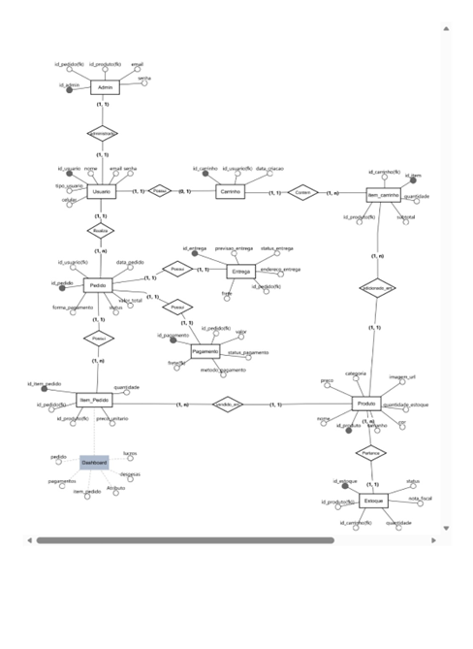
Fonte: Autoria própria (2026)

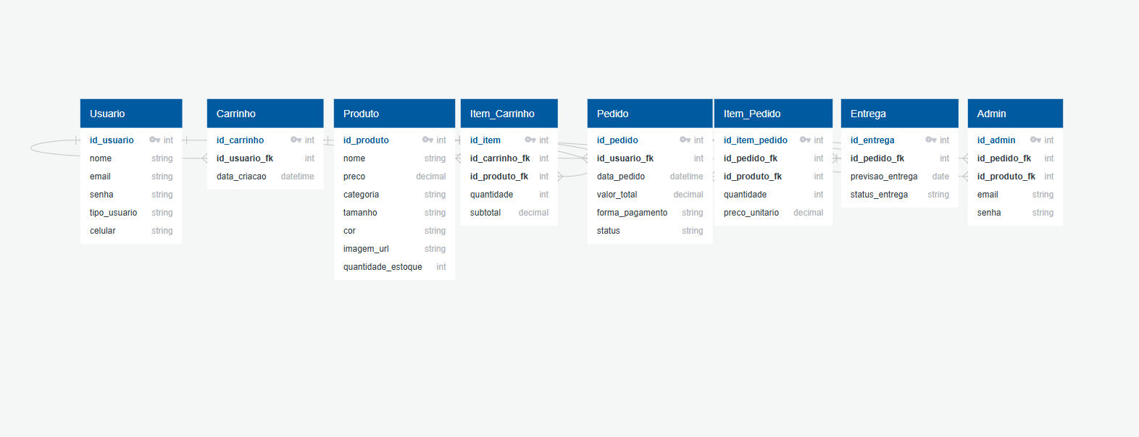Fonte: Autoria Própria (2026)
O modelo entidade-relacionamento evidencia a centralidade da entidade Produto, que se relaciona diretamente com Estoque, Item Carrinho e Item Pedido, refletindo o fluxo de uma compra dentro do sistema. A entidade Usuário conecta-se ao Carrinho e ao Pedido, representando tanto a jornada de navegação quanto a conclusão da compra. As entidades Pagamento e Entrega estão associadas ao Pedido, garantindo o rastreamento completo de cada transação. Por fim, a entidade Dashboard agrega informações financeiras, como lucros, despesas e totais de pedidos, oferecendo à administradora uma visão estratégica do negócio em tempo real. O script completo de criação do banco de dados encontra-se no Apêndice D.

CONCLUSÃO
O desenvolvimento do sistema web para a loja Amavi permitiu aos integrantes do grupo uma experiência prática de criação de soluções tecnológicas com impacto real na vida de empreendedoras e consumidoras. Ao longo do projeto, foi possível identificar e mapear as principais dificuldades enfrentadas pelas microempreendedoras, como a ausência de ferramentas de gestão e a limitação na divulgação dos produtos, transformando esses desafios em oportunidades de inovação.
A construção da solução foi embasada em metodologias de design centrado no usuário, fundamentadas em entrevistas, análise de mercado e comparação com soluções similares. O resultado foi um MVP funcional, com recursos voltados à organização do estoque, acompanhamento financeiro e ações de marketing digital integradas com redes sociais
Como próximos passos, espera-se o aprimoramento do sistema com base em testes e validações futuras, visando ampliar o seu impacto social e comercial.

REFERÊNCIAS

SEBRAE. Entenda como funciona o mercado da moda no Brasil. Disponível em: <https://sebrae.com.br/sites/PortalSebrae/sebraeaz/entenda-como-funciona-o-mercado-da-moda-no-brasil>. Acesso em: 23 nov. 2025.
AÇÃO WEB. 5 maiores desafios de uma loja virtual de roupas. Disponível em: <https://acaoweb.com.br/5-maiores-desafios-de-uma-loja-virtual-de-roupas>. Acesso em: 23 nov. 2025.
INOVAÇÃO SEBRAE MINAS. Metodologia Double Diamond: o que é e como colocá-la em prática. Disponível em: <https://inovacaosebraeminas.com.br/artigo/metodologia-double-diamond-o-que-e-e-como-coloca-la-em-pratica>. Acesso em: 23 nov. 2025.
ASANA. Metodologias de gerenciamento de projetos. Disponível em: <https://asana.com/pt/resources/project-management-methodologies>. Acesso em: 23 nov. 2025.
DEVMEDIA. Projeto de banco de dados para e-commerce. Disponível em: <https://www.devmedia.com.br/projeto-de-banco-de-dados-para-e-commerce/31543>. Acesso em: 23 nov. 2025.
TOTVS. Modelagem de dados: o que é, como funciona e tipos. Disponível em: <https://www.totvs.com/blog/negocios/modelagem-de-dados/>. Acesso em: 23 nov. 2025.
SEBRAE. Gestão financeira para moda. Brasília: Sebrae, 2025. Disponível em: <https://sebrae.com.br/sites/PortalSebrae/cursosonline/gestao-financeira-para-moda,d37224c60c39a810VgnVCM1000001b00320aRCRD>. Acesso em: 23 nov. 2025
CARREIRA EM TI. Guia essencial de desenvolvimento web: conceitos, tecnologias e oportunidades de carreira em TI. São Paulo: Carreira em TI, 2024. Disponível em: <https://carreiraemti.com.br/blog/guia-essencial-de-desenvolvimento-web-conceitos-tecnologias-e-oportunidades-de-carreira-em-ti/>. Acesso em: 23 nov. 2025
MOZILLA FOUNDATION. MDN Web Docs: HTML, CSS e JavaScript. Disponível em: <https://developer.mozilla.org/pt-BR/>. Acesso em: 23 nov. 2025.
FACEBOOK. React – Uma biblioteca JavaScript para criar interfaces de usuário. Disponível em: <https://react.dev/>. Acesso em: 23 nov. 2025.
PHP GROUP. Manual do PHP. Disponível em: <https://www.php.net/manual/pt_BR/index.php>. Acesso em: 23 nov. 2025.
PYTHON SOFTWARE FOUNDATION. Python 3.14.0 Documentation. Disponível em: <https://docs.python.org/pt-br/3/>. Acesso em: 23 nov. 2025.
ORACLE. MySQL Documentation. Disponível em: <https://dev.mysql.com/doc/>. Acesso em: 23 nov. 2025.
MONGODB INC. Documentação do MongoDB. Disponível em: <https://www.mongodb.com/pt-br/docs/>. Acesso em: 23 nov. 2025.

APÊNDICE A – Cronograma do Projeto
Apresentamos nosso cronograma com atividades e datas realizadas pelo grupo desde o início do projeto até o momento da entrega do Relatório Final do semestre, em uma tabela abaixo:

Quadro 1 – Cronograma de Atividades do Projeto
Data | Atividades | Participantes
20/03/2025 | - Definição do grupo  - Pesquisa de campo  - Definição do problema | Kaique Padilha Gavioli Lucas Pereira dos Santos
 |  | Vinicius Novais Castilho
 |  | Guilherme Dias dos Santos
 |  | Gregory Barros Andrade
 |  | Pietro Dias da Silva
27/03/2025 | - Solução proposta  - Apresentação e validação da solução proposta | Profª Luciane Martinelli  Prof Rovilson de Freitas  Profª Isabella de Araujo Cionini Menezes
01/04/2025 | - Realização e entrega do Double Diamond
03/04/2025 | - Realização e entrega do Mapa de empatia
07/05/2025 – 04/06/2026 | - Elaboração relatório
30/09/2025 | - Definição de Tecnologias candidatas
21/10/2025 – 02/11/2025 | - Desenvolvimento da modelagem de dados
02/11/2025 | - Revisão do esboço inicial
04/11/2025 | - Entrega do Esboço inicial
04/11 – 15/11/2025 | - Desenvolvimento do protótipo web
09/11/2025 | - Revisão e atualizações gerais
16/11/2025 | - Entrega preliminar
11/03/2026 | - Elaboração e pesquisa de Requisitos
19/03/2026 | - Desenvolvimento do Diagrama de contexto
09/03/2026 | - Diagrama de casos de uso
16/03/2026 | - Especificação de casos de uso
05/04/2026 | - Revisão e atualizações parciais
05/04/2026 | - Entrega preliminar do Projeto
04/06/2026 | - Revisão e Adequação geral
04/06/2026 | - Entrega final do Projeto
Fonte: Autoria própria (2025)

O quadro Kanban abaixo representa a organização e o fluxo de trabalho do nosso projeto. Ele permite uma visualização clara das tarefas em andamento, concluídas e as próximas a serem iniciadas, garantindo uma gestão eficiente e colaborativa. Através dessa abordagem, conseguimos acompanhar o progresso e otimizar a execução de cada etapa do planejamento.

Figura 4 - Quadro Kanban das Sprints do Projeto
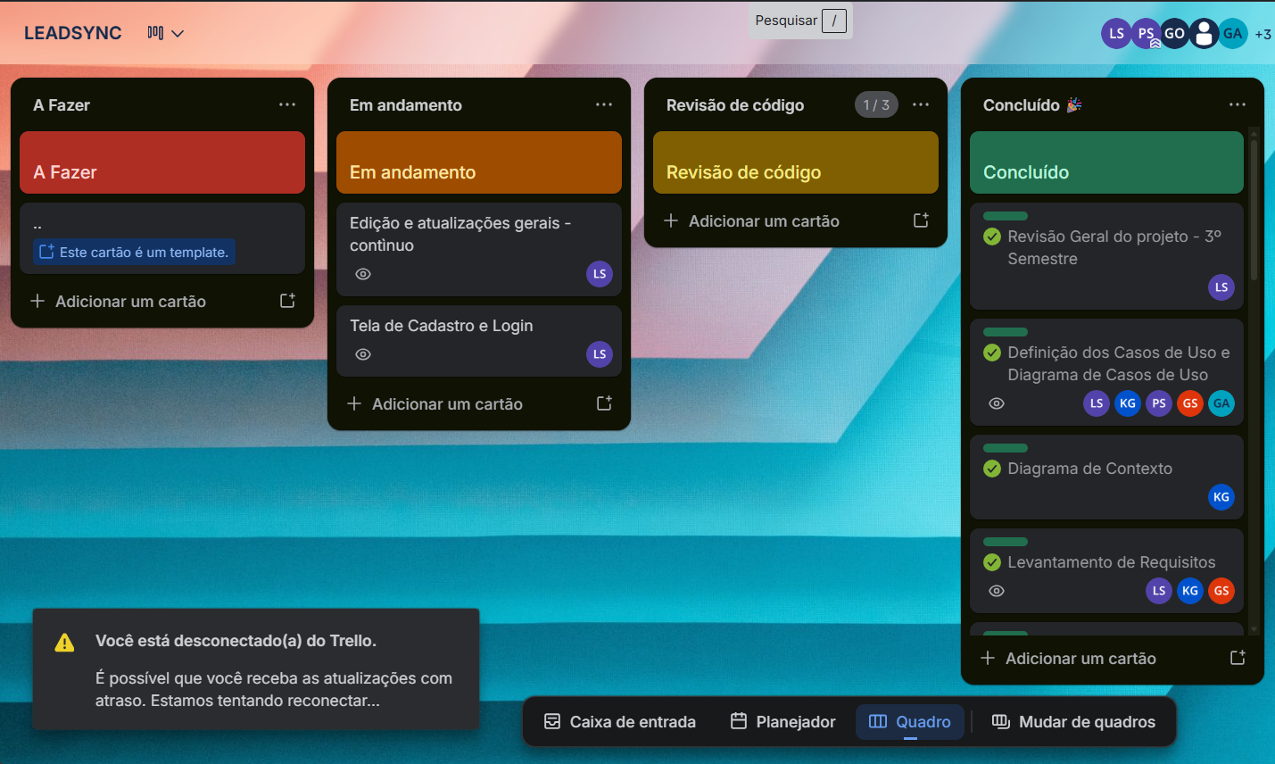
Fonte: Autoria própria (2026)

APÊNDICE B - Relatório de Participação Individual
O quadro a seguir apresenta a participação individual de cada membro do projeto. Ele permite visualizar as responsabilidades, contribuições e progresso de cada integrante, garantindo um acompanhamento detalhado das atividades.

Quadro 2 – Lista de Papeis de Responsabilidades da Equipe do Projeto
Participante | Responsabilidade | Atividades Realizadas
Vinicius Novais Castilho | - Ideação do Produto  - Double Diamond  - Mapa de Empatia  - Revisão do projeto  - Atualização da apresentação  - Prototipação das páginas Web  - Levantamento de Requisitos e modelagem de dados  - Especificação de casos de Uso | Organizou como seria atribuída cada função com consenso coletivo, definiu a visão inicial do produto, e alinhou objetivos com a equipe. Além realizar junto ao grupo, o Double Diamond, o Mapa de Empatia, o protótipo web, modelagem de dados e a Especificação dos Casos de Uso.
Lucas Pereira dos Santos | - Estruturação, revisão e correção do relatório  - Double Diamond  - Mapa de Empatia  - Prototipação das páginas Web  - Levantamento de Requisitos e modelagem de dados  - Especificação de casos de Uso  - Diagrama de Casos de Uso  - Diagrama de implementação  - Diagrama de Componentes | Estruturou o relatório conforme normas acadêmicas e a ABNT, revisou ortografia e gramática, e organizou sessões para maior clareza. Além de realizar junto ao grupo, o Double Diamond e o Mapa de Empatia, o protótipo web, modelagem de dados, Diagrama de Casos de uso, Especificação de Casos de Uso, Diagrama de Implementação e Diagrama de Componentes.
Kaique PadIlha Gavioli | - Líder do projeto  - Idealizador do projeto  - Descrição do problema  - Double Diamond  - Mapa de Empatia  - Prototipação das páginas Web  - Levantamento de Requisitos e modelagem de dados  - Diagrama de Contexto  - Especificação de casos de Uso  - Diagrama de containers | Definiu e detalhou o problema a ser resolvido, fornecendo dados que orientaram o desenvolvimento da solução, sendo o ponto de interseção com o cliente. Além de realizar junto ao grupo, o Double Diamond e o Mapa de Empatia, o protótipo web, modelagem de dados, o Diagrama de contexto, Especificação de Casos de Uso, Diagrama de Containers e Diagrama de Contexto.
Guilherme Dias dos Santos | - Objetivos de Negócio da Solução  - Double Diamond  - Mapa de Empatia  - Prototipação das páginas Web  - Levantamento de Requisitos e modelagem de dados  - Especificação de casos de Uso | Trabalhou nos Objetivos de Negócio da Solução, identificando os principais requisitos e benefícios esperados para a viabilidade do projeto. Além de realizar junto ao grupo, o Double Diamond e o Mapa de Empatia, o protótipo web, modelagem de dados e a Especificação de Casos de Uso.
Gregory Barros Andrade | - Objetivos de Negócio da Solução  - Double Diamond  - Mapa de Empatia  - Prototipação das páginas Web  - Levantamento de Requisitos e modelagem de dados  - Especificação de casos de Uso | Além de contribuir para a formulação dos Objetivos de Negócio da Solução, também ajudou na introdução e conclusão do projeto Além realizar junto ao grupo, o Double Diamond e o Mapa de Empatia, o protótipo web, modelagem de dados e a Especificação de Casos de Uso.
Pietro Dias da Silva | - Canvas do Projeto  - Double Diamond  - Mapa de Empatia  - Prototipação das páginas Web  - Levantamento de Requisitos e modelagem de dados  - Especificação de casos de Uso | Ficou responsável pelo Canvas do Projeto, estruturando os principais blocos do modelo de negócios. Além de realizar junto ao grupo, o Double Diamond e o Mapa de Empatia, o protótipo web, modelagem de dados e a Especificação de Casos de Uso
Fonte: Autoria própria (2026)

APÊNDICE C – Evidências da Pesquisa de Campo
Este apêndice apresenta os instrumentos utilizados para a realização da pesquisa de campo com um representante da Comunidade Externa, no contexto do Projeto de Extensão desenvolvido junto à loja Amavi, um pequeno empreendimento do ramo de moda feminina com foco na valorização de corpos reais. A pesquisa foi realizada por meio de entrevista semiestruturada, com o objetivo de compreender as motivações da empreendedora, sua relação com os clientes, além das dificuldades e estratégias adotadas na gestão do negócio.

Instrumento Utilizado – Roteiro de Entrevista

A seguir, são apresentadas as perguntas aplicadas durante a entrevista:

- Você tem recebido feedbacks das suas clientes? Em relação a produto, entrega, troca ou alguma outra intercorrência?
- Por que criar a Amavi? Qual é o objetivo da marca e onde você deseja chegar?
- Como é a sua desenvoltura no relacionamento com os clientes?
- Em que você se inspira para definir o que vender?
- O que você escuta das pessoas mais próximas sobre a loja? Há conversas frequentes sobre isso?

Transcrição e Análise da Entrevista

A entrevistada demonstrou clareza em relação à missão da marca, destacando como propósito central o oferecimento de peças de vestuário com tamanhos reais e preços acessíveis, com o intuito de atrair e fidelizar clientes. A criação da Amavi está diretamente ligada a um desejo antigo de empreender, sendo a loja vista como uma oportunidade de consolidar uma marca que represente a diversidade corporal, com a meta futura de possuir um ponto de venda físico.

A empreendedora relatou que os feedbacks recebidos das clientes são majoritariamente positivos, especialmente quanto à proposta de inclusão por meio da oferta de tamanhos reais. Como oportunidade de melhoria, destacou a necessidade de ampliar o estoque e incluir descrições métricas mais detalhadas nas postagens nas redes sociais, uma ação já em implementação para ampliar o alcance do público.

A comunicação com as clientes é realizada, principalmente, por meio do Instagram e do WhatsApp, favorecida pelo fato de que a maioria das consumidoras pertence ao círculo social da empreendedora. Essa proximidade facilita o recebimento de retornos e o ajuste da oferta conforme as preferências do público.

Quanto à definição dos produtos comercializados, a entrevistada mencionou que acompanha tendências de mercado e observa o que outras lojas estão oferecendo, além de visitar estabelecimentos físicos em shoppings para se manter atualizada. A experiência pessoal com suas clientes também contribui para a curadoria das peças.

Apesar do engajamento e da clareza de propósito, a empreendedora destacou como principais desafios a limitação de tempo disponível para se dedicar à empresa, o pequeno estoque e a necessidade de melhor organização nas vendas.

Apêndice D - Scripts de Criação do Banco de Dados

Este apêndice apresenta os scripts SQL utilizados para a criação do banco de dados do sistema LEADSYNC, desenvolvidos com base na modelagem entidade-relacionamento apresentada na seção 6.4.

CREATE DATABASE leadsync

USE leadsync;

CREATE TABLE Admin (
id_admin INT NOT NULL AUTO_INCREMENT,
id_pedido_fk INT NULL,
id_produto_fk INT NULL,
email VARCHAR(150) NOT NULL UNIQUE,
senha VARCHAR(255) NOT NULL,
PRIMARY KEY (id_admin)
);

CREATE TABLE Usuario (
id_usuario INT NOT NULL AUTO_INCREMENT,
nome VARCHAR(150) NOT NULL,
email VARCHAR(150) NOT NULL UNIQUE,
senha VARCHAR(255) NOT NULL,
tipo_usuario VARCHAR(50) NOT NULL DEFAULT 'cliente', -- 'cliente' | 'admin'
celular VARCHAR(20) NULL,
PRIMARY KEY (id_usuario)
);

CREATE TABLE Carrinho (
id_carrinho INT NOT NULL AUTO_INCREMENT,
id_usuario_fk INT NOT NULL,
data_criacao DATETIME NOT NULL DEFAULT CURRENT_TIMESTAMP,
PRIMARY KEY (id_carrinho),
CONSTRAINT fk_carrinho_usuario
FOREIGN KEY (id_usuario_fk) REFERENCES Usuario(id_usuario)
ON DELETE CASCADE ON UPDATE CASCADE
);

CREATE TABLE Produto (
id_produto INT NOT NULL AUTO_INCREMENT,
nome VARCHAR(200) NOT NULL,
preco DECIMAL(10,2) NOT NULL,
categoria VARCHAR(100) NULL,
tamanho VARCHAR(20) NULL,
cor VARCHAR(50) NULL,
imagem_url VARCHAR(500) NULL,
quantidade_estoque INT NOT NULL DEFAULT 0,
PRIMARY KEY (id_produto)
);

CREATE TABLE Item_Carrinho (
id_item INT NOT NULL AUTO_INCREMENT,
id_carrinho_fk INT NOT NULL,
id_produto_fk INT NOT NULL,
quantidade INT NOT NULL DEFAULT 1,
subtotal DECIMAL(10,2) NOT NULL,
PRIMARY KEY (id_item),
CONSTRAINT fk_itemcarrinho_carrinho
FOREIGN KEY (id_carrinho_fk) REFERENCES Carrinho(id_carrinho)
ON DELETE CASCADE ON UPDATE CASCADE,
CONSTRAINT fk_itemcarrinho_produto
FOREIGN KEY (id_produto_fk) REFERENCES Produto(id_produto)
ON DELETE RESTRICT ON UPDATE CASCADE
);

CREATE TABLE Pedido (
id_pedido INT NOT NULL AUTO_INCREMENT,
id_usuario_fk INT NOT NULL,
data_pedido DATETIME NOT NULL DEFAULT CURRENT_TIMESTAMP,
valor_total DECIMAL(10,2) NOT NULL,
forma_pagamento VARCHAR(50) NULL,
status VARCHAR(50) NOT NULL DEFAULT 'pendente',
PRIMARY KEY (id_pedido),
CONSTRAINT fk_pedido_usuario
FOREIGN KEY (id_usuario_fk) REFERENCES Usuario(id_usuario)
ON DELETE RESTRICT ON UPDATE CASCADE
);

CREATE TABLE Item_Pedido (
id_item_pedido INT NOT NULL AUTO_INCREMENT,
id_pedido_fk INT NOT NULL,
id_produto_fk INT NOT NULL,
quantidade INT NOT NULL DEFAULT 1,
preco_unitario DECIMAL(10,2) NOT NULL,
PRIMARY KEY (id_item_pedido),
CONSTRAINT fk_itempedido_pedido
FOREIGN KEY (id_pedido_fk) REFERENCES Pedido(id_pedido)
ON DELETE CASCADE ON UPDATE CASCADE,
CONSTRAINT fk_itempedido_produto
FOREIGN KEY (id_produto_fk) REFERENCES Produto(id_produto)
ON DELETE RESTRICT ON UPDATE CASCADE
);

CREATE TABLE Entrega (
id_entrega INT NOT NULL AUTO_INCREMENT,
id_pedido_fk INT NOT NULL,
previsao_entrega DATE NULL,
status_entrega VARCHAR(50) NOT NULL DEFAULT 'aguardando',
endereco_entrega VARCHAR(300) NOT NULL,
frete DECIMAL(10,2) NOT NULL DEFAULT 0.00,
PRIMARY KEY (id_entrega),
CONSTRAINT fk_entrega_pedido
FOREIGN KEY (id_pedido_fk) REFERENCES Pedido(id_pedido)
ON DELETE CASCADE ON UPDATE CASCADE
);

CREATE TABLE Pagamento (
id_pagamento INT NOT NULL AUTO_INCREMENT,
id_pedido_fk INT NOT NULL,
valor DECIMAL(10,2) NOT NULL,
status_pagamento VARCHAR(50) NOT NULL DEFAULT 'pendente',
metodo_pagamento VARCHAR(50) NULL,
PRIMARY KEY (id_pagamento),
CONSTRAINT fk_pagamento_pedido
FOREIGN KEY (id_pedido_fk) REFERENCES Pedido(id_pedido)
ON DELETE CASCADE ON UPDATE CASCADE
);

CREATE TABLE Estoque (
id_estoque INT NOT NULL AUTO_INCREMENT,
id_produto_fk INT NOT NULL,
id_carrinho_fk INT NULL,
quantidade INT NOT NULL DEFAULT 0,
status VARCHAR(50) NOT NULL DEFAULT 'disponivel',
nota_fiscal VARCHAR(100) NULL,
PRIMARY KEY (id_estoque),
CONSTRAINT fk_estoque_produto
FOREIGN KEY (id_produto_fk) REFERENCES Produto(id_produto)
ON DELETE CASCADE ON UPDATE CASCADE,
CONSTRAINT fk_estoque_carrinho
FOREIGN KEY (id_carrinho_fk) REFERENCES Carrinho(id_carrinho)
ON DELETE SET NULL ON UPDATE CASCADE
);

CREATE TABLE Dashboard (
id_dashboard INT NOT NULL AUTO_INCREMENT,
pedido DECIMAL(10,2) NOT NULL DEFAULT 0.00,
lucros DECIMAL(10,2) NOT NULL DEFAULT 0.00,
despesas DECIMAL(10,2) NOT NULL DEFAULT 0.00,
pagamentos DECIMAL(10,2) NOT NULL DEFAULT 0.00,
num_pedido INT NOT NULL DEFAULT 0,
PRIMARY KEY (id_dashboard)
);

ALTER TABLE Admin
ADD CONSTRAINT fk_admin_pedido
FOREIGN KEY (id_pedido_fk) REFERENCES Pedido(id_pedido)
ON DELETE SET NULL ON UPDATE CASCADE,
ADD CONSTRAINT fk_admin_produto
FOREIGN KEY (id_produto_fk) REFERENCES Produto(id_produto)
ON DELETE SET NULL ON UPDATE CASCADE;

Considerações Finais

A entrevista permitiu identificar a relevância do diálogo com representantes da comunidade externa, evidenciando aspectos práticos da gestão de um pequeno negócio voltado à inclusão no setor da moda. A troca proporcionou não apenas um levantamento de dados, mas também um momento de escuta ativa e construção conjunta de ideias, reforçando o caráter extensionista da proposta.

